ФЕДЕРАЛЬНОЕ АГЕНСТВО ВОЗДУШНОГО ТРАНСПОРТА

ФЕДЕРАЛЬНОЕ ГОСУДАРСТВЕННОЕ ОБРАЗОВАТЕЛЬНОЕ УЧРЕЖДЕНИЕ ВЫСШЕГО ПРОФЕССИОНАЛЬНОГО
ОБРАЗОВАНИЯ
«МОСКОВСКИЙ ГОСУДАРСТВЕННЫЙ
ТЕХНИЧЕСКИЙ УНИВЕРСИТЕТ
ГРАЖДАНСКОЙ АВИАЦИИ»
____________________________________________________________
Кафедра технической эксплуатации авиационных электросистем и пилотажно-навигационных комплексов
В.Д. Константинов, Ю.С. Соловьев, А.А. Кучеренко,
А.О. Максимов

АВИАЦИОННЫЕ ПРИБОРЫ
И ИНФОРМАЦИОННО-
ИЗМЕРИТЕЛЬНЫЕ СИСТЕМЫ

Пособие по изучению дисциплины
и выполнению лабораторной работы

«ЦИФРОВАЯ СИСТЕМА ВОЗДУШНЫХ СИГНАЛОВ СВС-85»

для студентов IV и V курсов
специальности 160903
всех форм обучения

Москва - 2008
Константинов В.Д., Соловьев Ю.С., Кучеренко А.А., Максимов А.О.

Пособие по изучению дисциплины и выполнению лабораторной работы «Цифровая система воздушных сигналов СВС-85». М.; МГТУГА, 2007 – 70 с.

Данное пособие издается в соответствии с учебным планом для студентов IV-V курсов специальности 160903 всех форм обучения.

СОДЕРЖАНИЕ

1. Основные сведения о системе СВС-85 5
1.1. Назначение и характеристики СВС-85 5
1.2. Конструкция и структурная схема СВС-85. 8
1.3. Источники и характеристики входных сигналов 12
1.4. Характеристики выходных сигналов 17
1.5. Режимы работы системы СВС – 85 19
1.6. Организация встроенного контроля системы 21
1.7. Способы задания коэффициентов коррекции для конкретных самолетов 22
1.8. Контрольно – проверочная аппаратура КПА-1-СВС-85. Назначение и состав 24
1.9. Расположение и назначение органов управления на блоках КПА-1 30
2. Экспериментальная часть 37
2.1. Общие указания по заданию режимов работы КПА 37
2.2. Порядок включения КПА 40
2.3. Проверка точности стабилизации давления 41
2.4. Проведение функционального контроля 43
2.5. Снятие статической характеристики каналов абсолютной и относительной высоты 45
2.6. Снятие статической характеристики канала числа М и канала истинной и приборной скоростей……………………….48
2.7. Определение погрешностей датчиков углов атаки
ДАУ-85. 48
2.8. Проверка логики разовых команд 49
2.9. Проверка вычисления истинного угла атаки α_{ист} 51
2.10. Перевод значений параметров, выдаваемых системой СВС-85, в десятичный код 53

3. Автоматизированная обработка результатов экспериментов 55
3.1. Перевод значений параметров, выдаваемых системой СВС-85 в десятичный код с помощью ЭВМ 55
3.2. Математическое моделирование работы лабораторного стенда 57
4. Требования к отчету 63
5. Контрольные вопросы 63
Литература. 64

1. Основные сведения о системе СВС-85

1.1. Назначение и характеристики СВС-85
Система воздушных сигналов СВС-85 предназначена для измерения, вычисления и выдачи на индикаторы экипажу и в бортовые системы в двоичном и двоично-десятичном кодах параметров, перечисленных в табл. 1.1.
Таблица 1.1
Характеристики выходных параметров
Наименование и обозначение, размерность | Адрес | Диапазон измерения | По-греш-ность | Диапазон действия погреш-ности | Интервал передачи, мс | Максимальное значение слова
Параметры в двоичном коде
Высота абсолютная, Набс1, фут | 203 | От минус 1650 до 50000 | ±15  ±20  ±40  ±80 | От минус 1650 до 0  10000  30000  50000 | От 31,3 до 62,5 | 131072
Высота абсолютная, Набс2, м | 247 | От минус 500 до 15240 | ±5  ±6  ±12  ±25 | От минус 500 до 0  3048  9144  15240 | От 250 до 500 | 32768
Высота относительная, Нотн1, фут | 204 | От минус 1650 до 50000 | ±20  ±40  ±80 | От минус 1650 до 10000  30000  50000 | От 31,3 до 62,5 | 131072
Высота относительная, Нотн2, фут | 220 | От 0 до 50000 | ±20  ±40  ±80 | От 0 до 10000  30000  50000 | От 31,3 до 62,5 | 131072
Высота относительная, Нотн3, м | 250 | От 0 до 15240 | ±6  ±12  ±25 | От 0 до 3048  9144  15240 | От 250 до 500 | 32768
Вертикальная скорость, Vy, фут/мин. | 212 | ±20000 | 5% или ±30 |  | От 31,3 до 62,5 | 32768
Продолжение табл. 1.1
Приборная скорость, Vпр, узлы | 206 | От 30 до 450 | ±5  ±2  ±1 | 60  100  450 | От 62,5 до 125 | 1024
Максимально допустимая скорость, Vмд, узлы | 207 | От 150 до 450 | ±1 |  | От 62,5 до 125 | 1024
Истинная скорость, Vист, узлы | 210 | От 100 до 599 | ±4 |  | От 62,5 до 125 | 2048
Число М | 205 | От 0,1 до 1,0 | ±0,015  ±0,005  ±0,004  ±,003  ±0,01 | М = 0,1  М = 0,6  М = 0,7  М = 0,8  М = 1,0 | От 62,5 до 125 | 4,096
Температура наружного воздуха, Тн, °С | 213 | От минус 99 до 60 | ±1 |  | От 250 до 500 | 512
Температура торможения, Тт, °С | 211 | От минус 60 до 99 | ±0,5 |  | От 250 до 500 | 512
Динамическое давление, Рд, гПа | 215 | От 0 до 372,5 | ±1,7 |  | От 62,5 до 125 | 512
Полное давление, Рп, гПа | 242 | От 135,5 до 1354,5 | ±1,7 |  | От 62,5 до 125 | 2048
Местный угол атаки, $α_{M}$, град. | 221 | ±60 | ±0,25 |  | От 31,3 до 62,5 | ±180
Истинный угол атаки, $α_{\text{ист}}$, град. | 241 | ±60 | ±0,25 |  | От 31,3 до 62,5 | ±180
Дискретное слово № 1 | 270 |  |  |  | От 250 до 500
Дискретное слово № 2 | 271 |  |  |  | От 250 до 500
Слово – состояние | 371 |  |  |  | От 250 до 500
Параметры в двоично-десятичном коде
Истинная скорость, Vист, узлы | 230 | От 100 до 599 | ±4 |  | От 250 до 500
Продолжение табл. 1.1
Температура наружного воздуха, Тн, °С | 233 | От минус 99 до 60 | ±1 |  | От 250 до 500
Температура торможения, Тт, °С | 231 | От минус 60 до 99 | ±1 |  | От 250 до 500
Барокоррекция QNH, гПа | 234 | От 577 до 1074 | 0,1 |  | От 62,5 до 125
Барокоррекция QNH, дюймы рт.ст. | 235 | От 22 до 31 | 0,001 |  | От 62,5 до 125
Барокоррекция QFE, гПа | 236 | От 577 до 1074 | 0,1 |  | От 62,5 до 125
Барокоррекция QFE, дюймы рт.ст. | 237 | От 22 до 31 | 0,001 |  | От 62,5 до 125

Кроме того, система формирует и выдает два дискретных цифровых 32-х разрядных слова и слово-состояние, описываемых далее.
Система может использоваться на самолетах шестнадцати типов, для каждого из которых в запоминающем устройстве системы хранятся коэффициенты коррекции на аэродинамическую поправку высотно-скоростных параметров и угла атаки.
Для каждого самолета имеются:
- два комплекта коэффициентов для коррекции ошибки восприятия статического давления,
- два комплекта коэффициентов для коррекции угла атаки,
- пять комплектов значений предельной скорости,
- значение предельного рассогласования между сигналами правого и левого датчиков углов атаки.
Выбор соответствующих определенному типу самолета коэффициентов осуществляется коммутацией контактов электрического соединителя со стороны стойки приборного оборудования на борту.
Система может переключаться в режим вычисления без поправок при подаче специальных управляющих сигналов или при отсутствии в запоминающем устройстве коэффициентов для данного типа самолета.

1.2. Конструкция и структурная схема СВС-85.
СВС-85 конструктивно выполнена в одном моноблоке стандартных формы и размеров, представленном на рис. 1.1.
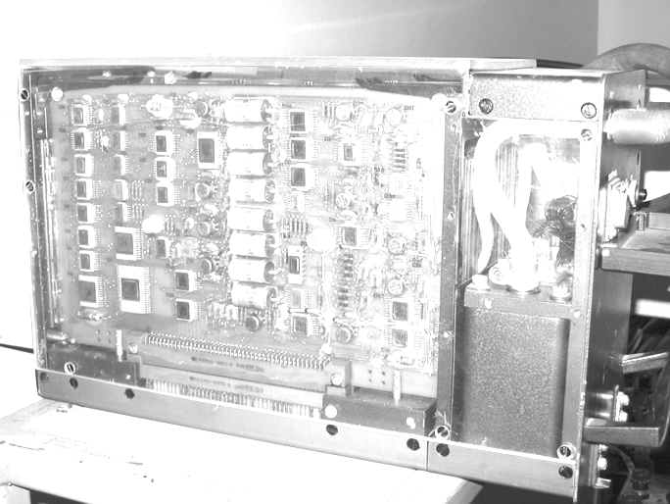
Рис. 1.1. Блок СВС – 85

Моноблок системы представляет собой корпус, выполненный из алюминиевого сплава, куда вставляются конструктивно-функциональные узлы. Каждый узел подключается с помощью электрического соединителя к внутриблочным электрическим цепям, связывающим между собой все узлы, элементы передней панели и внешний соединитель системы.
Блок СВС-85 состоит из следующих узлов:
- Два датчика давления (статического и полного).
- Узел вторичного источника питания.
- Плата центрального процессора (ЦП).
- Плата запоминающего устройства (ЗУ).
- Плата частотного преобразователя (ЧП),
- Плата аналого-цифрового преобразователя (АЦП).
- Плата специального запоминающего устройства (СЗУ).
- Плата приемо-передатчика кода (ППК).

ЦП
ЗУ
(ПЗУ+ОЗУ)
внутренняя шина (Q-шина) 16+7+6
ЧП
АЦП
СЗУ
ППК
А B
(ПЧК)
(ПНК)
(УВВ)
ДДГ
ДДГ
1
2
Рст
Рп
QNH
QFE
Дискретные упр. сигналы
1-4 цифр. вых.
сигналы (БПК)
V> Vмд
ДАУ-85
ПУСЭИ
П-104
Цифр. вх.
сигналы (БПК)
ПСД
ППД-1М
f₁
f₂
T₁, T₂
K₁, K₂
…
Рис. 1.2. Структурная схема СВС-85

Структурная схема показана на рисунке 1.2. Изображенные на схеме функциональные узлы (платы) связаны между собой каналом (внутренняя шина системы), аналогичным Q-шине ЭВМ «Электроника – 60».
Канал представляет собой систему соединений, состоящую из двадцати девяти проводников, которые связывают одноименные контакты соединителей всех шести плат. Назначение проводников канала: шестнадцать линий для двунаправленной передачи адреса и данных (с 0 по 15 разряд); семь линий для сигналов управления обменом; шесть линий для обеспечения режима прерывания программы.
Узел ЦП совместно с постоянным запоминающим устройством (ПЗУ) программы, расположенном на плате узла ЗУ, является автоматом, выполняющим циклически последовательность команд, обеспечивающую функционирование системы. При этом ЦП управляет работой всех внешних устройств (ЧП, АЦП, СЗУ, ППК), считывает информацию с первичных датчиков, производит вычисление значений параметров, формирует выходные кодовые слова (совместно с ППК) и выполняет подпрограмму контроля.
Узел ЗУ состоит из ПЗУ и ОЗУ. ПЗУ имеет емкость 6144 (6К) 16-разрядных слов и программируется при изготовлении системы. В устройстве ПЗУ храниться вся последовательность выполняемых узлом ЦП команд и константы, необходимые для вычисления значений параметров. Устройство ОЗУ емкостью 1024 (1К) слова используется для хранения промежуточных результатов при вычислениях и коэффициентов, которые переписываются из ПЗУ, датчиков и узла СЗУ.
Узел ЧП предназначен для преобразования в двоичный код сигналов частотных датчиков давления. Используется вре-мя – импульсный метод преобразования: период – время – код. Узел ЧП – одноканальный. За время малого цикла работы системы (62.5 мс) производятся последовательно преобразования сигналов датчика Рс, датчика Рп и сигнала контрольной частоты.
Узел АЦП преобразует в код сигналы аналоговых первичных датчиков. Основной частью узла АЦП является 11-ти разрядный преобразователь постоянного однополярного напряжения в двоичный код (ПНК). В устройстве ПНК используется принцип последовательного счета. Для увеличения быстродействия применяется предварительная запись предыдущего значения преобразуемого сигнала и повышенная скорость счета при большом рассогласовании. В цепи обратной связи ПНК используется интегральный цифро-аналоговый преобразователь (ЦАП) с дискретностью в 12 двоичных разрядов. На вход одноканального устройства ПНК сигнал одного из первичных датчиков подается через аналоговый коммутатор. Сигналы первичных датчиков во входных устройствах узла АЦП преобразуются в один вид – постоянное напряжение, меняющееся в диапазоне от 0.1 до 9.9 В.
Входными сигналами узла АЦП являются:
- Сигналы температурного канала датчиков давления
(2 входа).
- Сигналы с СКТ датчиков угла атаки и задатчиков барокоррекции (8 входов).
- Сигнал с датчика температуры торможения (1 вход).
- Сигнал контрольного напряжения (1 вход).
Узел СЗУ выполняет следующие функции:
- обеспечивает прием дискретных управляющих и информационных сигналов (разовых команд) и передачу их в виде параллельного кода в узел ЦП;
- обеспечивает хранение и выбор специфических поправочных коэффициентов для различных самолетов;
- обеспечивает возможность чтения процессором устройства ПЗУ коэффициентов датчиков давления.
Узел приемопередатчика кода (ППК) формирует и через выходные усилители выдает в линии кодовые 32-х разрядные слова. Имеются четыре выходных канала, каждый из которых работает независимо от любого изменения нагрузки остальных каналов. Формат слов выходной информации определяется программно, а в узле ППК происходит только преобразование параллельного кода в последовательный. Приемник биполярного кода под управлением программы подключается к одной из двух линий (А или В). Кодовое слово принимается в виде параллельного кода и передается в канал с адресом, предварительно заказанным программой. Кроме того, на плате ППК расположено устройство формирования сигнала превышения допустимой приборной скорости.
В системе применены частотные датчики абсолютного давления типа ДДГ-2 (датчик давления генераторный). Чувствительным элементом датчика является тонкостенный металлический цилиндр (резонатор), включенный в контур электромеханического генератора. Частота колебаний контура определяется разницей давлений воздушной среды внутри и снаружи цилиндра. Большое значение добротности контура обуславливает высокую стабильность характеристики изменения частоты от давления. Индивидуальная характеристика каждого датчика описывается математическим выражением, коэффициенты которого хранятся в устройстве ПЗУ. Датчики имеют встроенные измерители температуры, сигналы которых преобразуются в код в узле АЦП. Значения давлений Рс и Рп вычисляются узлом ЦП с использованием кода периода датчиков (образуется в узле ЧП), кода температуры (образуется в узле АЦП) и значений коэффициентов, которые читаются процессором из устройства ПЗУ датчиков через узел СЗУ.
Электрическое подключение системы осуществляется специальным соединителем с малым усилием сочленения. Соединитель состоит из трех частей. Верхняя часть используется для подключения технологического оборудования при автономной работе (на борту не используется). Средняя часть предназначена для бортовых соединителей. Нижняя часть соединителя служит для подвода электропитания. Код механической блокировки соединителя 02.
Для заземления системы используются два гнезда на задней панели, куда при стыковке входят направляющие штыри приборной стойки.
На лицевой стороне корпуса блока расположены штуцеры для соединения с магистралями полного и статического давления самолета. Штуцеры типа «елочка» имеют внешний диаметр 7 мм.
На лицевой стороне под крышкой расположены: кнопка КОНТРОЛЬ, контрольный соединитель и два светоиндикатора ОТКАЗ и ФК. Индикатор красного цвета ОТКАЗ срабатывает при наличии устойчивого отказа при обоих режимах работы системы. Индикатор зеленого цвета ФК светится только в режиме наземной проверки при исправной системе.
Конструкция системы предусматривает возможность принудительного обдува. Расход охлаждающего воздуха при температуре 40 °С составляет 11 кг/ч.
Электропитание системы осуществляется от одной фазы бортовой сети переменного тока частотой 400 Гц напряжением 115 В. Мощность, потребляемая системой, не превышает 50 ВА.
На систему должно подаваться опорное напряжение 36 В 400 Гц по трем линиям, по которым производится электропитание датчиков угла атаки (двух бортов) и задатчиков аналоговой барокоррекции.

1.3. Источники и характеристики входных сигналов
Система выполняет свои функции при поступлении на ее входы следующих сигналов, приведенных в табл. 1.2.

Таблица 1.2
Сигналы датчиков первичной информации
№ | Наименование, обозначение, размерность | Вид сигнала | Диапазон изменения | Источник сигнала
1 | Статическое давление, Рс, гПа | Пневматический | От 115,5 до 1074 | Магистраль статического давления объекта
2 | Полное давление, Рп, гПа | Пневматический | От 115,5 до 1354,5 | Магистраль полного давления объекта
3 | Температура торможения, Тт, °С | Переменное сопротивление | От минус 60 до 99 °С или от 75,96 до 138,72 Ом | Датчик температуры торможения
4 | Местный угол атаки, $α_{M}$, градусы | Сигналы СКТ | ±60 или ±120 электрических | Датчики угла атаки правого и левого бортов
5 | Барокоррекция QNH, гПа | Последовательный код | От 577 до 1074 | Пульты управления (две линии на входы А и В)
6 | Барокоррекция QFE, гПа | Последовательный код | От 577 до 1074 | Пульты управления (две линии на входы А и В)
7 | Барокоррекция QNH, гПа | Сигналы СКТ | От 577 до 1074 | Пульт управления
8 | Барокоррекция QFE, гПа | Сигналы СКТ | От 577 до 1074 | Пульт управления

Статическое и полное давления подводятся к системе от приемников статического и полного давлений самолета.
Сигнал температуры торможения в виде сопротивления поступает от приемника температуры типа П-104 по трехпроводной линии, которая подключается к системе в соответствии с рисунком 1.3.

П-104
СВС-85
1
3
9
4
6
7
МР8Н
МР8O
МР8К
t°
t°
Рис. 1.3. Схема подключения приемника П-104

Сигналы барокоррекции, поступающие на вход системы, могут быть двух видов: аналоговый или цифровой. Вид сигналов, воспринимаемых системой, определяется состоянием (разомкнутый или замкнутый на общий провод) специального контакта соединителя.
Сигналы цифровой барокоррекции поступают на вход системы через два порта A и B в виде последовательного биполярного кода. По одной линии передаются два значения барокоррекции QNH и QFE.
QNH – значение давления на высоте среднего уровня моря.
QFE – значение давления на уровне аэродрома.
Выбор одного из входных портов осуществляется подачей специального разового сигнала.
Сигналы аналоговой барокоррекции поступают на вход системы с синусно-косинусных вращающихся трансформаторов (СКТ). Имеются два входа – для приема значений QNH и QFE.
Значение угла атаки поступают на систему с датчиков ДАУ-85 двух бортов (левого и правого) в виде сигналов СКТ, причем в диапазоне изменения угла атаки ±60° электрический сигнал меняется на ±120°. Максимальное значение напряжения синусной и косинусной обмоток СКТ – 6 В.
В системе производится сравнение значений угла атаки с левого и правого датчиков. В случае появления рассогласования значений больше предельного для данного типа самолета, выдается сообщение о неисправности в слове-состоянии. Сравнение блокируется при скорости менее 140 км/ч.
В системе производится усреднение значений угла атаки с правого и левого датчиков. Режим усреднения может быть отключен подачей специальной команды, при этом система переходит на использование значения только одного датчика.
При установке на самолет нескольких систем системы №1 и №3 используют значения левого датчика, а система №2 – правого.
При скорости самолета меньшей 111 км/ч значение истинного угла атаки на выходе системы равно 0 при любом значении местного угла атаки.
На вход системы поступают управляющие и информационные сигналы в виде замыкания на корпус соответствующего контакта соединителя. Сопротивление замкнутых контактов должно быть не более 100 Ом, разомкнутых – не менее 100 кОм.
Номер системы на самолете кодируется контактами В15 и В15Н в СВС-85 в соответствии с табл. 1.3.
Таблица 1.3
Кодирование битов «Идентификация СВС»
Номер СВС | Идентификатор СВС
Номер СВС | 9 разряд | 10 разряд
Отсутствует  №1  №2  №3 | 0  1  0  1 | 0  0  1  1

Номер (тип) самолета кодируется контактами соединителя системы в соответствии с табл. 1.4.
Таблица 1.4
Кодирование типа самолета
Тип самолета | Номер контакта соединителя, назначение контакта
Тип самолета | В14D, общий | В14E, 1/0 | B14F, 2/0 | B14G, 4/0 | B14H, 8/0 | Четность
0 | * |  |  |  |  | *
1 | * | *
2 | * |  | *
3 | * | * | * |  |  | *
4 | * |  |  | *
5 | * | * |  | * |  | *
6 | * |  | * | * |  | *
7 | * | * | * |  | *
8 | * |  |  |  | *
9 | * | * |  |  | * | *
10 | * |  | * |  | * | *
11 | * | * | * |  | *
12 | * |  | * | * | * | *
13 | * | * | * |  | *
14 | * |  | * | * | * | *
15 | * | * | * | * | * | *

Перечень дискретных сигналов, поступающих на вход системы, приведен в табл. 1.5.

Таблица 1.5
Перечень входных дискретных сигналов
№ тумблера БРКСК-2 | Наименование команд
1 | Неисправность ДАУ правого
2 | Прием барокоррекции со входа А/Б
3 | Осреднение по углу атаки выключено
4 | Закон изменения Vмд № 4
5 | Закон изменения Vмд № 3
6 | Закон изменения Vмд № 1

Продолжение табл. 1.5
7 | Закон изменения Vмд № 2
8 | ОВСД - коррекция необычного режима
9 | Коррекция α необычного режима
10 | Обогрев ДАУ левого борта
11 | Обогрев ДАУ правого борта
12 | Обогрев приемников полного и статического давления (ПСПД)
13 | Обогрев приемника статического давления (ПСД)
14 | Обогрев приемника полного давления (ППД)
15 | Обогрев приемника температуры торможения Тт
16 | Обледенение
17 | Тип барокоррекции
18 | Тип объекта 1
19 | Тип объекта 2
20 | Тип объекта 4
21 | Тип объекта 8
22 | Установка четности
23 | Земля/Полет
24 | Аналоговая / цифровая барокоррекция
25 | Тип объекта 16
26 | Идентификатор СВС (разряд 10)
27 | Идентификатор СВС (разряд 9)
28 | Нулевая коррекция ОВСД по числу М
29 | Нулевая коррекция ОВСД по углу атаки и числу М
30 | Тест «Функциональный контроль»

1.4. Характеристики выходных сигналов
Система формирует и выдает два дискретных слова (№1 и №2) и слово – состояние. Каждое из этих слов имеет 32 разряда.
Смысловое значение единиц в разрядах слов указано в табл. 1.6 и табл. 1.7.
Форматы слов для выходных параметров поясняются на конкретных примерах, приведенных в табл. 1.8 и табл. 1.9. Как следует из таблиц, часть выходных параметров выдается как в двоичном, так и в двоично-десятичном кодах. Адреса в любом случае даются в двоично-десятичном коде.

Таблица 1.6
Формат слова-состояния
Разряды | Значение «1» в разряде
1 – 8  9, 10  11  12  13  14  15  16  17 – 29  30 – 31  32 | Адрес (371)₈  Идентификатор СВС  Неисправность СВС  Неисправность датчика Тт  Неисправность ДАУ правого  Неисправность ДАУ левого  Расхождение ДАУ  Неисправность обогрева ППД  Резерв  Матрица состояния  Четность

Таблица 1.7
Формат дискретных слов
Разряды | Значение «1» в разряде
1 | 2
 | Дискретное слово № 1
1-8 | Адрес 270
9,10 | Идентификатор СВС
11 | Наличие обледенения
12 | Включен обогрев приемника полного давления
13 | Неисправность СВС
14 | Включен обогрев приемника полного и статического давления
15 | Включен обогрев приемника статического давления
16 | Включен обогрев датчика температуры торможения
17 | Включен обогрев левого датчика угла атаки

Продолжение табл. 1.7
18 | Включен обогрев правого датчика угла атаки
19 | Превышение Vпр допустимого значения
20 | Неисправен вход главного датчика угла атаки
21 | Угол атаки усредняется
22 | Закон изменения Vмд № 1
23 | Закон изменения Vмд № 2
24 | Закон изменения Vмд № 3
25 | Закон изменения Vмд № 4
26 | Коррекция ОВСД необычного режима
27 | Коррекция угла атаки необычного режима
28 | Прием барокоррекции со входа А
29 | Нулевая коррекция ОВСД в функции числа М
32 | Четность
 | Дискретное слово № 2
1-8 | Адрес 271
9,10 | Идентификатор СВС
11 | Нулевая коррекция ОВСД в функции угла атаки
12 | Неисправность датчика угла атаки
32 | Четность

1.5. Режимы работы системы СВС – 85
При подаче на систему электропитания и при отсутствии на входе сигнала «Функциональный контроль» система начинает функционировать в соответствии с назначением, т.е. производить измерение, вычисление и выдачу параметров, указанных в табл. 1.1.
По сигналу «Функциональный контроль» система переводится в режим расширенного контроля. Этот режим возможен только на земле. В режиме «Функциональный контроль» система выдает потребителям тестовые значения параметров в соответствии с табл. 1.10.
В режим «Функциональный контроль» систему можно перевести при автономной проверке с помощью кнопки «КОНТРОЛЬ» на передней панели под крышкой (рис. 1.4).

ЗАПРЕЩАЕТСЯ ОТКРЫВАТЬ КРЫШКУ И НАЖИМАТЬ КНОПКУ «КОНТРОЛЬ» В СИСТЕМЕ, ПОДКЛЮЧЕННОЙ К ОБОРУДОВАНИЮ ОЪБЕКТА!
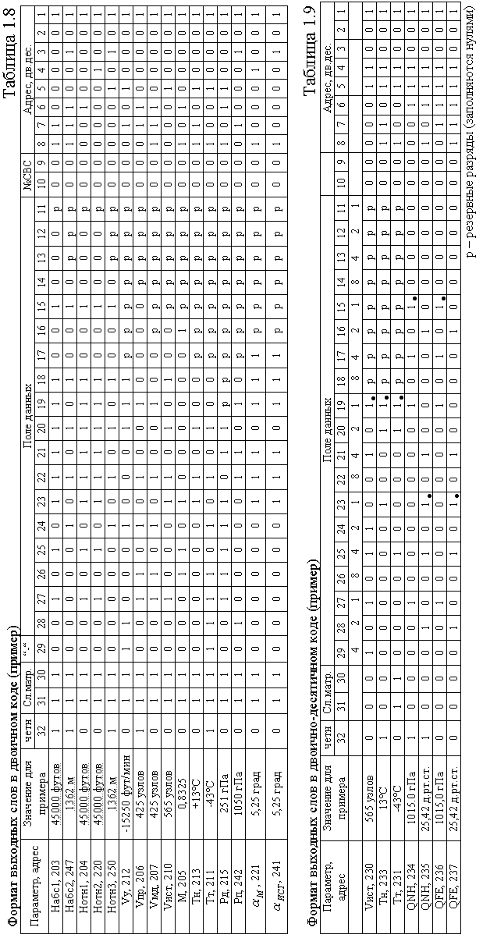

Таблица 1.10
Значения параметров в режиме «Функциональный контроль»
Наименование  параметра | Значение | Наименование  параметра | Значение
Набс 1, фут | 10000±20 | Рп, гПа | 1011,9±1,7
Нотн 1, фут | 10000±40 | $α_{M}$, град | 5,0±0,25
Нотн 2, фут | 10000±40 | $α_{\text{ИСТ}}$, град | 5,0±0,25
Vy, фут/мин. | 0±30 | Дискретное слово №1 | 154023÷166435
Vпр, узлы | 419,5±1,0 | Дискретное слово №2 | 040000÷006635
Vмд, узлы | 420±1 | Слово – состояние | 140000÷000637
Vист, узлы | 490±4 | Vист (ДДК), узлы | 490±4
Набс 2, м | 3048±6 | Тн (ДДК), °С | 8±1
Нотн 3, м | 3048±12 | Тт (ДДК), °С | 35±1
М | 0,750±0,004 | QNH, гПа | 1013,2±0,2
Тн, °С | 8±1 | QFE, гПа | 1013,2±0,2
Тт, °С | 35±0,5 | QNH, дюймы рт.ст. | 29,921±0,007
Рд, гПа | 315,2±1,7 | QFE, дюймы рт.ст. | 29,921±0,007

1.6. Организация встроенного контроля системы
Средства встроенного контроля обеспечивают контроль состояния аппаратно-программных средств системы и первичных датчиков в двух режимах:
- в режиме наземной проверки при поступлении сигнала «Функциональный контроль»;
- в полетном режиме на фоне выполнения рабочей программы.
В обоих режимах производится периодический контроль внешних устройств и контроль наличия сигналов с первичных датчиков. В режиме «Функциональный контроль» дополнительно проводится параметрический контроль сигналов датчиков давления (на земле Рс = Рп), производится контроль устройств ОЗУ и ПЗУ и тестирование узла ЦП.
В результате функционирования средств встроенного контроля система передает сообщения о неисправностях в матрицах состояния слов двоичного кодирования, в дискретном слове № 1 и в битах слова – состояния. Слова двоично-десятичного кодирования с недостоверной информацией в линию не передаются.

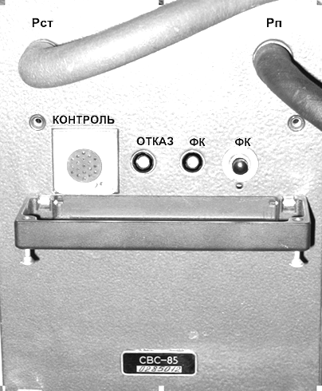
Рис. 1.4. Передняя панель СВС – 85

Динамические характеристики системы позволяют отслеживать изменение параметров со скоростями:
- для высоты – 1525 м/с;
- для числа М – 0,3 ед/с;
- для температуры торможения – 20 °С/с;
- для угла атаки – 40 °/с.

1.7. Способы задания коэффициентов коррекции для конкретных самолетов
Для коррекции ошибки восприятия статического давления (ОВСД) в функции числа М задается кривая $\frac{ΔP}{P_{\text{СТ}}i}=f(M)$.
Указанная функция задается своими значениями в следующих точках числа М: 0,1; 0,2; 0,4; 0,5; 0,6; 0,7; 0,8; 0,82; 0,84; 0,86; 0,88; 0,9; 0,92; 0,94. Эти значения должны быть записаны в узле СЗУ для двух полетных режимов каждого типа самолета. Для коррекции ОВСД в функции числа М и угла атаки задается кривая $\frac{ΔP}{P_{\text{СТ}}i}=f(M)$ в следующих точках числа М: 0,2; 0,4; 0,7; 0,8; 0,82; 0,84; 0,86; 0,88; 0,9; 0,92. В этих точках поправка вычисляется по формуле:
$\frac{ΔP}{P_{\text{CT}}i}=A_{2}α^{2}+A_{1}α+A_{0}$,
где $A_{0}, A_{1}, A_{2}$- постоянные коэффициенты,
$α$ - истинный угол атаки.

Для каждого типа самолета в СЗУ должны быть записаны значения $A_{0}, A_{1}, A_{2}$ во всех десяти указанных точках числа М для двух полетных режимов. Один из режимов коррекции ОВСД выбирается в соответствии с состоянием входной разовой команды.
Значения максимально допустимой приборной скорости (Vмд) определяется по кривым, заданным значениями Vмд для высот, начиная с 2048 футов с приращением 4096 футов. Для каждого самолета значения Vмд задаются пятью кривыми в девяти точках по высоте. Выбор одной из кривых Vмд осуществляется подачей соответствующей команды. При отсутствии команд управления Vмд выбирается «0» график. При одновременном поступлении нескольких управляющих команд выбирается график с меньшим значением Vмд.
Для вычисления истинного угла атаки в системе использовано выражение
$α_{\text{ИСТ}}=\frac{α_{M}}{K}−I_{0}$,
где $α_{M}$ - местный угол атаки;
$K, I_{0}$ - константы, задаваемые для каждого самолета.
В узле СЗУ системы должны быть записаны значения предельных рассогласований между показаниями правого и левого датчиков угла атаки для каждого самолета.

1.8. Контрольно – проверочная аппаратура КПА-1-СВС-85. Назначение и состав
КПА-1-СВС-85 предназначена для проверок СВС-85 при проведении входного контроля и периодического контроля её точностных характеристик.
КПА обеспечивает контроль:
- самоконтроль КПА;
- функционирования СВС («функциональный контроль»);
- точностных характеристик СВС-85;
- логики разовых команд;
- правильности вычисления истинного угла атаки $α_{\text{ИСТ}}$;
- предельных рассогласований $α_{\text{ЛЕВ}}$ и $α_{\text{ПРАВ}}$ (для шестнадцати типов самолетов);
- зависимости максимально допустимой скорости Vмд от динамического давления воздуха;
- зависимости ошибки восприятия статического давления (ОВСД) от числа М и от угла атаки.
С помощью КПА осуществляется ввод в проверяемую систему статического Рс и полного Рп давлений, вертикальной скорости Vy, сопротивления Rтт (температуры торможения), разовых команд в виде электрических сигналов постоянного тока напряжением 27 В, сигналов синусно-косинусного трансформатора СКТ.
Диапазон и пределы допускаемой погрешности КПА при вводе и измерении сигналов приведен в табл. 1.11.

Таблица 1.11
Погрешности КПА
Наименование и условное  обозначение сигнала | Размерность | Диапазон измерений | Основные допуски,  погрешность.
Наименование и условное  обозначение сигнала | Размерность | Диапазон измерений | (20±5)°С | 50°С
Статическое давление | гПа  (мм рт.ст.) | 6,65 - 400  (5 - 300)  400 - 1333 (300 - 1000) | ±0,27 (±0,21)  ±0,37 (±0,28) | ±0,53  ±0,40

Продолжение табл. 1.11
Полное давление Рп | гПа  (мм рт.ст.) | 6,65 - 400  (5 - 300)  400 - 1333 (300 - 1000)  1333 - 2800  (1000 - 2100) | ±0,27 (±0,21)  ±0,37 (±0,28)  ±0,73 (±0,55) | ±0,53  ±0,53  ±0,94
Пневмостимулы вертикальной  скорости Vy | м/с | 1…100 | ±0,03 | ±0,07
Сопротивление Rтт | Ом | - | ±0,3 | ±0,7
Сигналы СКТ | угл. град. | 0…360 | ±3 угл.мин. | ±3 угл.мин.
КПА работает при электропитании:
- постоянным током U = 24 – 29,4 В;
- переменным током U = 108 – 120 В, f = 400 Гц.
Конструктивно КПА представляет собой комплект отдельных функциональных блоков, соединенных между собой, с проверяемыми системами СВС-85 и источниками питания, жгутами и пневмошлангами.
В состав аппаратуры КПА-1-СВС-85 (рис. 1.5.) входят:
1. Пневмостимулятор ПС-АП-БР1.
2. Блок измерителей БИ-ИДЧ.
3. Блок выдачи заданного давления БПЗ-ИДЧ.
4. Блок-задатчик кода БЗК-1.
5. Блок-измеритель кода БИК-1.
6. Блок-задатчик сигналов БЗ-СКТ.
7. Блок насосов БН-М.
8. Блок разовых команд, сигналов коммутации БРКСК-2.
9. Магазины сопротивлений Р33.
Блоки ПС-АП-БР1, БИ-ИДЧ, БПЗ-ИДЧ предназначены для измерения и автоматического ввода в СВС-85 стимулирующих сигналов давлений при наземном контроле системы в режимах:
- автоматизированном – при ручной установке заданных значений на передней панели ПС-АП-БР1;
БН-М
Вак. насос
ВХОД
Компрессор
ВЫХОД
2
1
Вакуум Pc
Вакуум Рп
Давление Рд
БПЗ-ИДЧ
1
2
2
2
1
1
2
Рс Рп Рд
Рс Рп Рд
Рс Рп
Рс Рп
2
1
БИ-ИДЧ
Рс Рп
ПС-АП-БР1
Рс
Рп
Рс
Рп
БРКСК-2
БЗ-СКТ
БЗК-1
БИК-1
СВС - 85
Рс Рп
Р-33 №2
Р-33 №1
"99999,9" "0"
"99999,9" "0"
КПА-1-СВС-85
Объект
контроля
Приборы общего назначения
Автомат
Ручной
Кон.
Цепь
115В 400Гц
115В 400Гц
- 27 В
1
2
3
4
+ 27 В
Кон.
Цепь
- 27 В
1
3
+ 27 В
3
1
3
2
3
3
1
Шланг «Дюрит»
Шланг вакуумный
Жгут №1-85
2
1
2
3
Жгут «Земля»
27 В, 115В 400 Гц
FA1
FA2
27В
115В 400Гц
Рис. 1.5. Структурная схема связей КПА-1-СВС-85

- автоматическом – при вводе управляющих сигналов от специализированных программных схем (БИ-ИДЧ);
- ручном – при вводе давлений вручную (с помощью кранов блока БПЗ-ИДЧ).
Измеряются параметры:
- статическое давление Рс в гПа или мм рт.ст;
- полное давление Рп в гПа или мм рт.ст;
- динамическое давление Рд в гПа или мм рт.ст.

Блок – задатчик кода БЗК-1 предназначен для электрического стимулирования системы сигналами в виде 32-разрядного биполярного последовательного кода (рис. 1.6.).

Блок – измеритель кода БИК-1 предназначен для измерения и индикации выходных параметров в виде 32-разрядного последовательного кода (рис. 1.7.).

Блок – задатчик сигналов СКТ БЗ-СКТ предназначен для ввода сигналов СКТ по четырем независимым трехпроводным линиям (рис. 1.8.).

Блок насосов БН-М является источником создания вакуума и давления, необходимых для проверки системы (рис. 1.9.).

Блок разовых команд, сигналов коммутации БРКСК-2 предназначен для формирования и выдачи разовых команд в систему и контроля разовых сигналов, поступающих из системы.
Магазины сопротивлений Р33 используются для ввода по двум независимым каналам сопротивления Rтт имитации температуры торможения воздуха.
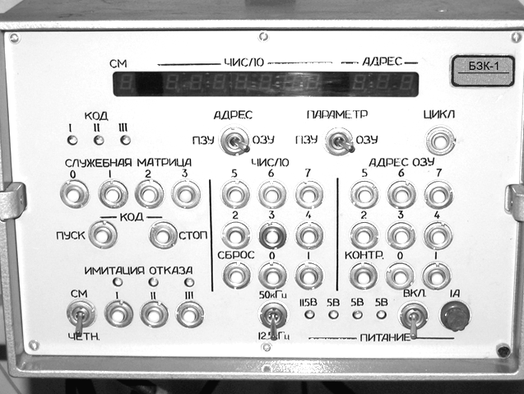
Рис. 1.6. Передняя панель блока БЗК-1
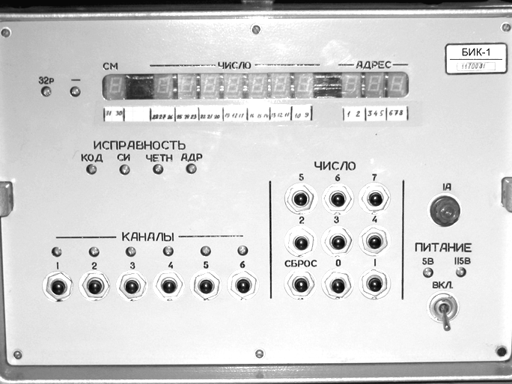
Рис. 1.7. Передняя панель блока БИК – 1

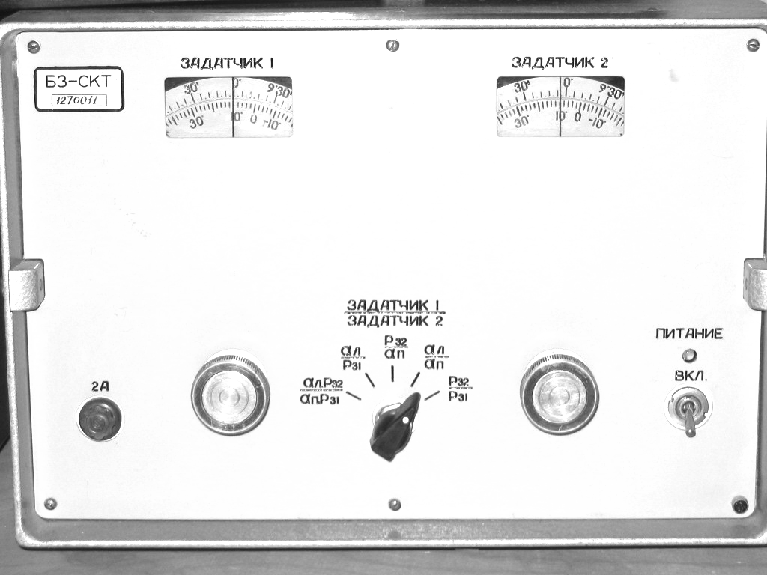
Рис. 1.8. Передняя панель блока БЗ-СКТ
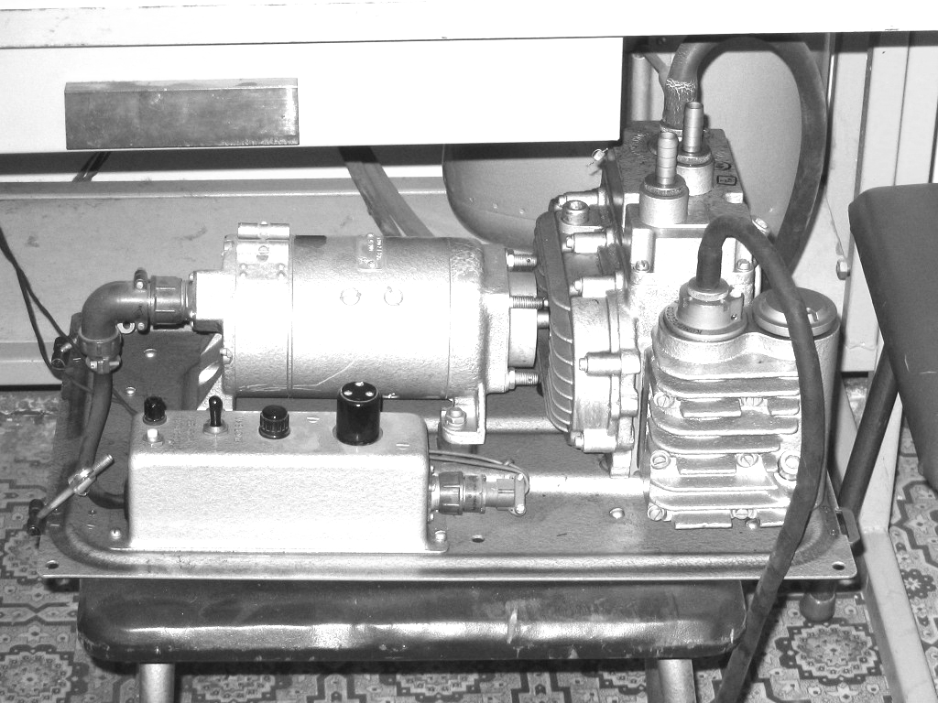
Рис. 1.9. Блок насосов

1.9. Расположение и назначение органов управления на блоках КПА-1
Блок ПС-АП-БР1 (рис. 1.10.)

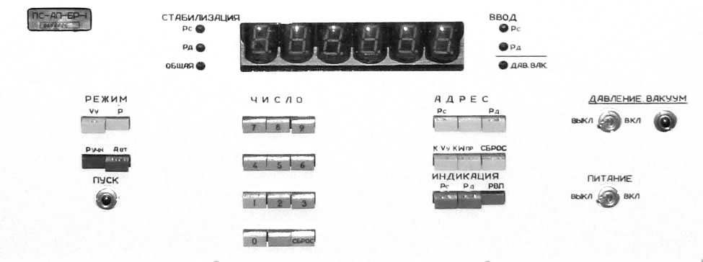
Рис. 1.10. Передняя панель блока ПС-АП-БР1

На передней панели блока ПС-АП-БР1 расположены органы управления:
- три кнопки «Индикация»: Рс, Рд, РВП;
- группа кнопок «Число»: 0 – 9, Сброс;
- группа кнопок «Адрес»: Рс, Рд, kVв, kVпр, Сброс;
- группа кнопок «Режим»: Vв, Р, Ручн., Авт.;
- кнопка «Пуск»;
- тумблер «Питание»;
- тумблер и кнопка «Давление, вакуум»;
- цифровой шестиразрядный десятичный индикатор;
- индикатор включения пневмопитания «Давление, вакуум»;
- индикаторы ввода давлений «Ввод Рс», «Ввод Рд»;
- индикаторы стабилизации Рс, Рд, «Общая».
Кнопки группы «Индикация» предназначены для включения индикации текущего значения параметров Рс, Рд, а также для включения индикации вводимых значений параметров с помощью группы кнопок «Число».
При нажатии одной их кнопок индикации Рс или Рд на индикаторе блока высвечиваются текущие заданные значения соответствующего параметра Рс или Рд. При нажатии кнопки индикации РВП на индикаторе отображается информация о вводимых значениях параметров с помощью группы кнопок «Число».
Группа кнопок «Число» предназначена для ввода во входной приемный регистр блока регулирования значений параметров. Вводимое значение контролируется по индикатору блока при нажатой кнопке индикация «РВП». Кнопка «Сброс» группы предназначена для сброса набранного значения.
Группа кнопок «Адрес» предназначена для занесения набранного значения параметра в соответствующий регистр хранения Рс, Рд, kVв, kVпр, а также для прерывания ввода давлений нажатием кнопки «Сброс».
Для того чтобы задать значение какого-либо параметра из Рс, Рд, kVв, kVпр, необходимо сначала набрать его значение с помощью кнопок группы «Число», а затем нажать соответствующую кнопку группы «Адрес».
Группа кнопок «Режим» предназначена:
А) для выбора режима ввода изменяющихся давлений:
- по линейному закону изменения давлений Рс, Рд – режим Р;
- по линейному закону изменения высоты (канал Рс) и линейному закону изменения приборной скорости (канала Рд) – режим Vв.
Б) для выбора режима ввода информации в значениях параметров:
- ручного ввода, осуществляемого с помощью кнопок группы «Число» и группы «Адрес» - режим «Ручн»;
- автоматического ввода информации от блока програм-мы – режим АВТ.
Выбор режимов осуществляется нажатием соответствующих кнопок.
Кнопка «ПУСК» предназначена для запуска системы ввода давлений. Тумблер «Питание» осуществляет включение электропитания блока.
При включении тумблера «Давление, вакуум» происходит подготовка к включению схемы блокировки пневмопитания. Включение пневмопитания происходит только после нажатия кнопки «Давление, Вакуум».
Цифровой десятичный индикатор предназначен для индикации набираемых и текущих значений параметров.
Индикатор «Давление, вакуум» показывает наличие пневмопитания блока, индикаторы ввода показывают процесс ввода давлений по соответствующему каналу, индикаторы стабилизации давлений сигнализируют о режиме стабилизации давлений (при зоне стабилизации ±0,19 мм рт. ст).

Блок БИ-ИДЧ (рис. 1.11.).
На передней панели блока измерения расположены следующие органы управления:
- Тумблер «Питание».
- Переключатель «Режим работы».
- Тумблер «Рп - Рд».
- Тумблер «мм.рт.ст. – гПа».
- Тумблер «Усреднение».
- Кнопки «Самоконтроль I и II диапазонов».
Тумблер «Питание» предназначен для включения (выключения) электропитания.
С помощью переключателя «Режим работы» осуществляется выбор одного из режимов:
- САМОКОНТРОЛЬ – в этом режиме происходит самоконтроль вычислителя БИ-ИДЧ;

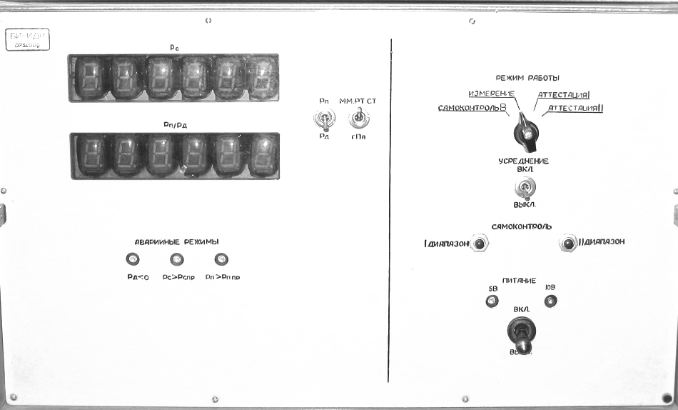

Рис. 1.11. Передняя панель блока БИ – ИДЧ.

- ИЗМЕРЕНИЕ – основной режим работы совместно с ПС-АП-БР1;
- АТТЕСТАЦИЯ I, АТТЕСТАЦИЯ II – режимы работы, характеризующиеся усреднением результата по нескольким измерениям по каждому каналу. Используются при ручном вводе давлений с помощью кранов БПЗ-ИДЧ, а также при проверках блока.
Тумблер Рп – Рд служит для выбора измерения полного или динамического давления в пневмосистеме ИДЧ.
Тумблер «мм рт.ст. – гПа» предназначен для выбора размерности результатов измерений.
Тумблер «Усреднение» используется для усреднения результатов измерений по каналам Рс и Рп при вводе одинаковых давлений в пневмосистемы Рс и Рп.
Кнопки «Самоконтроль I диапазона» и «Самоконтроль II диапазона» предназначены для самоконтроля схем преобразования и решения параметров Рс и Рп измерителя. При нажатии одной из кнопок на индикаторах Рс и Рп отображается контрольные значения параметров. На передней панели блока расположены также:
- два цифровых шестиразрядных индикатора Рс и Рп/Рд;
- индикаторы аварийных режимов Рд<0, Рс > Рс пр, Рп > Рп пр;
- индикаторы внутренних источников питания 5В и 10В (сигнализируют об их исправности).
Цифровые индикаторы предназначены для отображения значений измеряемых статического Рс и полного Рп или динамического Рд давлений.
Индикаторы аварийных режимов сигнализируют об опасных режимах ввода давлений.
Рд < 0 – отрицательное динамическое давление;
Рс > Рс пр – статическое давление превышает предельное значение;
Рп > Рп пр – полное давление превышает предельное значение.

Блок БПЗ-ИДЧ (рис. 1.12.).
На передней панели блока пневмопитания и защиты расположены:
- Тумблеры «Эл. Питание».
- Тумблеры и кнопки группы «Пневмопитание»:
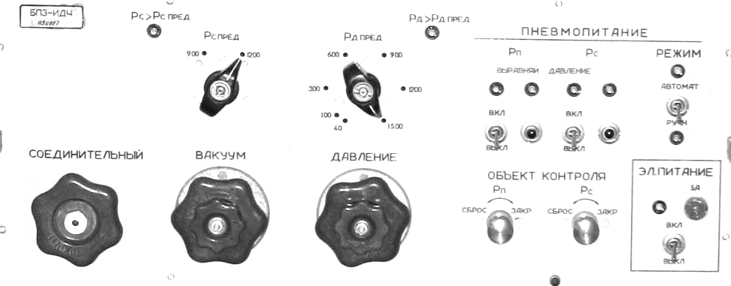

Рис. 1.12. Передняя панель блока БПЗ-ИДЧ.

А) режим РУЧН – АВТОМАТ;
Б) тумблер и кнопка Рп;
В) тумблер и кнопка Рс.
- Сигнализаторы «Выровняй давление».
- Краны «Объект контроля»:
А) сброс – закр. Рп;
Б) сброс – закр. Рс.
- Ручки управления клапанами предельных давлений
Рс пред. и Рд пред.
- Краны ручного ввода давлений «Вакуум», «Давление» и «Соединительный».
Тумблер «Эл. Питание» предназначен для включения (выключения) электропитания блока.
Тумблер «Режим» служит для выбора одного из режимов работы:
- ручного ввода давления – положение тумблера «Ручн.»;
- автоматического ввода и стабилизации давлений – положение тумблера «Автомат».
При включении тумблера «Пневмопитание» Рс происходит подготовка к включению схемы блокировки выходного канала по каналу Рс.
Включение выходного канала и подключение выхода Рс БПЗ-ИДЧ к объекту контроля происходит только после нажатия кнопки Рс.

Назначение тумблера и кнопки Рп аналогично назначению тумблера и кнопки Рс.
Краны «Рп» и «Рс» предназначены для сброса давлений в соответствующих пневмосистемах в атмосферу.
Клапаны предохранительные Рс > Рс пр, Рд > Рд пр предназначены для включения схем защиты соответствующих каналов. Срабатывание защиты происходит в момент превышения давления в канале установленного значения.
Краны «Вакуум», «Давление», «Соединительный» обеспечивают ручной ввод давлений в объект контроля. Ручки кранов «АТМ» на кранах «Вакуум» и «Давление» предназначены для соединения полостей Рс и Рп с атмосферой. Используются только при закрытых основных кранах.
Элементы световой индикации:
- индикатор включения электропитания;
- индикаторы режима работы «РУЧН. – АВТОМАТ»;
- индикаторы группы «Пневмопитание» Рс, Рп;
- индикаторы предельных давлений Рс > Рс пр, Рд > Рд пр.
Индикаторы группы «Пневмопитание» Рс индицируют состояние схемы блокировки выходного канала статического давления.

При включении тумблера «Пневмопитание» Рс загорается красный индикатор под транспарантом Рс. «Выровняй давление». После нажатия кнопки «Пневмопитание» Рс под транспарантом гаснет красный индикатор и зажигается зеленый, сигнализируя о подключении выхода БПЗ – ИДЧ к объекту контроля.

Блок БРКСК-2 (рис. 1.13.).
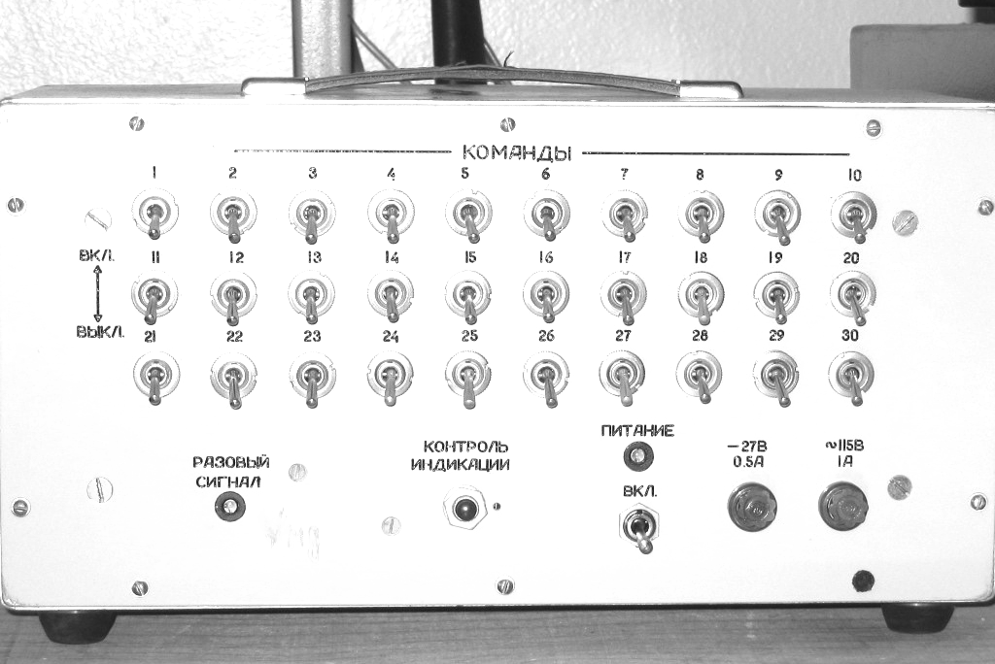

Рис. 1.13. Передняя панель блока БРКСК – 2

В табл. 1.12 приведены назначения тумблеров блока БРКСК-2.
Таблица 1.12
Назначение и обозначения тумблеров на БРКСК-2
№ тумблера | Наименование команд | № тумблера | Наименование команд
1 | Исп. | 16 | Обледенение
2 | Прием барокоррекции со входов А/Б | 17 | Тип барокоррекции
3 | Усреднение по углу атаки выключено | 18 | Тип объекта 1
4 | Закон изменения Vмд №4 | 19 | Тип объекта 2
5 | Закон изменения Vмд №3 | 20 | Тип объекта 4

Продолжение табл. 1.12
6 | Закон изменения Vмд №1 | 21 | Тип объекта 8
7 | Закон изменения Vмд №2 | 22 | Установка четности
8 | ОВСД – режим коррекции  необычного режима | 23 | Земля/полет
9 | Коррекция α необычного режима | 24 | А/Ц барокоррекция
10 | Обогрев ДАУ левого | 25 | Тип объекта 16
11 | Обогрев ДАУ правого | 26 | Идентификатор СВС (10р)
12 | Обогрев ПСПД | 27 | Идентификатор СВС (9р)
13 | Обогрев ПСД | 28 | Нулевая коррекция ОВСД по числу М
14 | Обогрев ППД | 29 | Нулевая коррекция ОВСД по углу атаки и числу М
15 | Обогрев приемника ТТ | 30 | Тест «Функциональный контроль»

2. Экспериментальная часть

2.1. Общие указания по заданию режимов работы КПА
При работе пневмостимулятора в ручном режиме набор и ввод заданных значений давлений и коэффициентов пересчета осуществляется вручную. При работе в автоматическом режиме, в составе аппаратуры КПА «Оценка», управление работой пневмостимулятора осуществляется по сигналам блока программы без участия оператора.
Ввод давлений пневмостимулятором осуществляется в двух режимах: Р и Vв.
При работе в режиме Р ввод давлений по каналам Рс и Рд осуществляется по линейному закону изменения давления.
При работе в режиме Vв ввод давлений осуществляется по каналу статического давления – по линейному закону изменения высоты, по каналу динамического давления – по линейному закону изменения приборной скорости.
Для выбора необходимого режима ввода давлений нужно нажать соответствующую кнопку на блоке ПС-АП-БР1.
Задание необходимой скорости изменения давления или высоты и приборной скорости осуществляется вводом соответствующих коэффициентов пересчета kVв и kVпр в соответствии с табл. 2.1, 2.2 и 2.3.
Таблица 2.1
Скорость изменения давления,  мм рт.ст./с (гПа/с) | Коэффициент пересчета  kVпр
0,05 (0,07) | 99,99
0,10 (0,13) | 50,00
0,20 (0,26) | 25,00
0,30 (0,39) | 16,67
0,40 (0,53) | 12,50
0,50 (0,66) | 10,00
0,60 (0,70) | 8,33
0,80 (1,06) | 6,25
1,00 (1,33) | 5,00
2,00 (2,66) | 2,50
3,00 (3,99) | 1,67
4,00 (5,33) | 1,25
5,00 (6,66) | 1,00
6,00 (7,99) | 0,83
8,00 (10,66) | 0,62
10,00 (13,33) | 0,50
Таблица 2.2
Вертикальная скорость, м/с | Коэффициент пересчета kVв
0,55 | 96,63
1,00 | 53,31
1,50 | 35,40
2,00 | 26,66
3,00 | 17,77
4,00 | 13,33
6,00 | 8,89
8,00 | 6,66
10,00 | 5,33
20,00 | 2,67
Продолжение табл. 1.12
30,00 | 1,78
40,00 | 1,33
60,00 | 0,89
80,00 | 0,67
100,00 | 0,53
120,00 | 0,44

Таблица 2.3
Изменение приборной скорости,  Км/ч/мин. | Коэффициент пересчета  kVпр
2 | 96,90
5 | 38,76
10 | 19,38
20 | 9,68
30 | 6,46
40 | 4,84
50 | 3,88
75 | 2,58
100 | 1,94
150 | 1,29
200 | 0,97
250 | 0,78
300 | 0,65
350 | 0,55

Вычисления значений коэффициентов пересчета kVпр для промежуточных скоростей ввода, не указанных в таблицах, производится по следующим формулам:
Режим Р. ${\text{kV}}_{\text{ПР}}=\left[5/\frac{\text{dP}}{\text{dt}}\right]$,
где $\frac{\text{dP}}{\text{dt}}$ - числовое значение требуемой скорости изменения давления в мм.рт.ст./с.
Вычисленное значение округляется до сотых долей.
Режим Vв. ${\text{kV}}_{В}=\left[\text{53},\text{31}/\frac{\text{dH}}{\text{dt}}\right]$,
где $\frac{\text{dH}}{\text{dt}}$- числовое значение требуемой вертикальной скорости Vв в м/с.
${\text{kV}}_{\text{ПР}}=\left[\text{193},8/\frac{{\text{dV}}_{\text{ПР}}}{\text{dt}}\right]$,
где $\frac{{\text{dV}}_{\text{ПР}}}{\text{dt}}$- числовое значение требуемой скорости изменения приборной скорости в км/ч/мин.
Вычисленное значение округляется до сотых долей.

2.2. Порядок включения КПА
Перед началом работы установить исходные положения органов управления на передних панелях блоков.
Блок БИ-ИДЧ:
- тумблеры: «Питание» – в положение «Выкл.»;
- «мм рт.ст. – гПа» - в положение мм рт.ст.;
- «Рп – Рд» установить в положение Рп;
- «Усреднение» - в положение «Выкл.»;
- «Режим работы» - в положение «Измерение».
Блок БПЗ – ИДЧ:
- тумблеры: «Эл. питание» и «Пневмопитание Рс Рп» - в положение «Выкл.»;
- «Режим» - в положение «Ручн.»;
- краны Рс, Рп – в положение «Закр»;
- краны «Вакуум», «Давление», «АТМ» и «Соединительный» - в положение «Закр»;
- клапаны «Рс пр, Рд пр» - в положение до упора по часовой стрелке.
Блок ПС-АП-БР1
- нажать кнопки «Режим ручн», «Режим Vв», «Индикация РПВ»;
- тумблеры «Питание» - в положение «Выкл.», «Давление, вакуум» - в положение «Выкл.».
Блок БИК-1:
Тумблер «Питание» - в положение «Выкл.».
Блок БЗК-1:
Тумблер «Питание» - в положение «Выкл.»; тумблер «Адрес» - в положение «ОЗУ»; тумблер «Параметр» - в положение «ОЗУ»; тумблер «СМ-ЧЕТН» - в положение «ЧЕТН»; тумблер «50 кГц – 12.5 кГц» - в положение «12.5 кГц».
Блок БРКСК-2:
Тумблеры «Питание», «1», «2», … «30» выключены.
Блок БЗ-СКТ:
Тумблер «Питание» - в положение «Выкл.»; переключатель задатчика - в положение «$α_{Л}/α_{П}$». На шкалах задатчиков углов атаки установить значение «0».
На магазинах сопротивлений Р33 установить значение сопротивления 100 Ом.
Блок насосов БН-М:
Тумблер «Ручн. Вкл. - Дист. Вкл.» установить в нейтральное положение.

2.3. Проверка точности стабилизации давления
Для начала работы установить в положение ВКЛ тумблеры «27В» и «115В 400Гц» на щитке электропитания стенда. Установить в положение ВКЛ тумблеры питания на блоках БИ-ИДЧ, БПЗ-ИДЧ, ПС-АП-БР1.
Установить переключатель «Режим работы» блока БИ-ИДЧ в положение «Самоконтроль В». При этом на цифровых индикаторах должны появиться значения статического и полного давлений:
Рс = Рп = 814,46 мм рт.ст.
Переключить тумблер «мм рт.ст - гПа» блока БИ-ИДЧ в положение «гПа». На цифровых индикаторах должны появиться значения статического и полного давлений:
Рс = Рп = 1085,85 гПа.
Установить переключатель «Режим работы» в положение «Измерение» и нажать кнопку «Самоконтроль I диапазон». На цифровых индикаторах должны появиться значения статического и полного давлений, соответствующие приведенным в паспорте БИ-ИДЧ для I диапазона.
Рс = 750.97 гПа, Рп = 794.31 гПа.
Нажать кнопку «Самоконтроль 2 диапазон». На цифровых индикаторах должны появиться значения статического и полного давлений, соответствующие приведенным в паспорте на БИ-ИДЧ для 2 диапазона.
Рс = 2395.68 гПа, Рп = 2437.44 гПа.
Установить тумблер «Усреднение» в положение «Вкл».
Нажать кнопку «Самоконтроль 1 диапазон». На цифровом индикаторе Рп должно появиться значение полного давления, указанного в паспорте БИ-ИДЧ в разделе «контроль усреднения».
Рп = 772.64 гПа.
Поставить тумблеры в исходное положение.

Установить на блоке БЗ-ИДЧ предохранительные краны Рс пр и Рд пр в положения, соответствующие предельным давлениям проверяемой системы СВС-85 – Рд пр – в положение 1500, а Рс пр – в положение 1200.
Открыть краны АТМ на кранах «Давление» и «Вакуум» и по истечении двух минут закрыть их.
На индикаторах Рс, Рп/Рд БИ-ИДЧ должны установиться значения статического и динамического давлений в пневмосистемах блока.
Нажать на блоке ПС-АП-БР1 кнопки «Сброс» в группе ЧИСЛО и АДРЕС.
Задать на блоке регулирования (ПС-АП-БР1) значение статического давления, равное показанию индикатора Рс на БИ-ИДЧ.
Задать на блоке регулирования значение динамического давления, равное показанию индикатора Рп/Рд на БИ-ИДЧ.
Задать значения коэффициентов пересчета kVв = kVпр = 0,01.
Для того чтобы задать значение какого-либо параметра из Рс, Рд, kVв, kVпр, необходимо нажать кнопку «Пуск», набрать его значение с помощью кнопок группы ЧИСЛО, затем нажать соответствующую кнопку группы АДРЕС и нажать кнопку «Пуск» для записи параметра.
После погасания индикаторов «Ввод Рс», «Ввод Рд» нажать кнопку «Индикация Рс». На цифровом индикаторе блока регулирования должно установиться заданное значение Рс. Нажать кнопку «Индикация Рд». На индикаторе должно установиться заданное значение Рд.
На блоке насосов БН-М тумблер «Ручн. Вкл. - Дист. Вкл.» установить в положение «Ручн. Вкл.».
Установить тумблер «Режим» на блоке БПЗ-ИДЧ в положение «Автомат».
Установить тумблер «Давление, вакуум» блока регулирования в положение «Вкл» и нажать кнопку «Давление, вакуум». При этом загорается индикатор «Давление, вакуум».
После загорания индикатора «Стабилизация общая» провести проверку точности регулирования (самоконтроль) путем определения погрешности регулирования как разности между заданными значениями давления по индикатору ПС-АП-БР1 и измеренными значениями по индикаторам БИ-ИДЧ для каждого из каналов.
Погрешность регулирования не должна превышать: для канала статического давления - ±0,08 мм рт.ст, для канала динамического давления - ±0,1 мм рт.ст.
Для ввода заданных давлений в объект контроля (СВС-85) включить тумблеры «Пневмопитание Рс» и «Пневмопитание Рп» на блоке БПЗ-ИДЧ и нажать кнопки «Пневмопитание Рс» и «Пневмопитание Рп».
Пневмостимулятор проверен и готов к работе.
Для изменения стимулирующих давлений следует ввести их значения в соответствующие регистры блока ПС-АП-БР1, нажать кнопку «Пуск».
Выключить блок насосов БН-М, установив тумблер «Ручн. Вкл. - Дист. Вкл.» в нейтральное положение.

2.4. Проведение функционального контроля
Включить тумблеры «Питание» на блоках БЗК-1, БИК-1, БРКСК-2, БЗ-СКТ.
На блоке БРКСК-2 включить тумблеры – 2, 10, 11, 12, 13, 14, 15, 16, 17, 18, 24, 27, 28, 29.
На БРКСК-2 включить тумблер 30. При этом на лицевой панели СВС-85 загорится светодиод «ФК».
Нажать на блоке БИК-1 кнопку «1» в группе КАНАЛЫ.
Набрать, нажимая последовательно кнопки в группе ЧИСЛО, адрес параметра, указанного в табл. 2.4. Проконтролировать набранный адрес на табло «Адрес».
Значения параметров в восьмеричном коде, отображаемые на табло «Число», занести в табл. 2.4.
Перевести значения параметров из восьмеричного кода в десятичный (подразд. 2.10) и сравнить их с допусками.

Таблица 2.4
Функциональный контроль
Параметр, размерность | Адрес параметра | КОД | СМ | Число в восьмеричном коде |  | Деся-тичное число | Расчетное значение
 |  |  |  | Номи-нальное значение | Факти-ческое значение | Деся-тичное число | Расчетное значение
Набс1, фут. | 203 | ДК | 2 | 047040 |  |  | 10000±20
Набс2, м. | 247 | ДК | 2 | 057500 |  |  | 3048±6
Нотн1, фут. | 204 | ДК | 2 | 047040 |  |  | 10000±20
Нотн2, фут. | 220 | ДК | 2 | 047040 |  |  | 10000±20
Нотн3, м. | 250 | ДК | 2 | 057501 |  |  | 3048±6
Vy, фут/мин. | 212 | ДК | 2 | 000000 |  |  | 0
Число М. | 205 | ДК | 2 | 135600 |  |  | 0,75±0,004
Vпр, узлы. | 206 | ДК | 2 | 321600 |  |  | 419,5±1
Рд, гПа. | 215 | ДК | 2 | 473104 |  |  | 315,2±1,7
Рп, гПа. | 242 | ДК | 2 | 374774 |  |  | 1011,9±1,7
Vист, узлы. | 210 | ДК | 2 | 172410 |  |  | 490±4
Тт, °С. | 211 | ДК | 2 | 043000 |  |  | 35±0,5
Тн, °С. | 213 | ДК | 2 | 010000 |  |  | 8±1
α_{м}, град. | 221 | ДК | 2 | 016160 |  |  | 5±0,25
α_{ист}, град. | 241 | ДК | 2 | 016160 |  |  | 5±0,25
Vист, узлы | 230 | ДДК | 2 | 104400 |  |  | 490±4
Аналогично, задавая адреса дискретных слов №1 и №2 и слова-состояния, заполнить табл. 2.5.
Таблица 2.5
Обозначение  параметра | Адрес  параметра | 32 р | СМ | 29 р | Число  (8 код)
Дискретное слово №1 | 270
Дискретное слово №2 | 271
Слово-состояние | 371
Выключить тумблер 30.
Расшифровать дискретные слова №1 и №2 и слово-состояние (табл. 1.6 и 1.7), сделать выводы.

2.5. Снятие статической характеристики каналов абсолютной и относительной высоты
Ввод барокоррекции QNH и QFE.
Нажать на панели БЗК-1 последовательно кнопки СТОП, СБРОС, «1» в группе ЧИСЛО и ЦИКЛ.
Нажать кнопку «0» в группе СЛУЖЕБНАЯ МАТРИЦА. На табло СМ должна появиться цифра «0».
Нажимая последовательно в группе ЧИСЛО кнопки, набрать число 1002310234 (1013,2 гПа в восьмеричном коде и адрес QNH – 234). Вводимое число отображается на табло ЧИСЛО и АДРЕС блока БЗК-1. При ошибочном вводе нажмите кнопку СБРОС и повторите ввод.
Нажать кнопку «0» в группе АДРЕС ОЗУ. На табло ЧИСЛО и АДРЕС должны появиться нули, табло СМ не светится. Нажать кнопку «0» в группе СМ. На табло СМ должна появиться цифра «0».
В группе ЧИСЛО набрать число 0462020236 (990,5 гПа в восьмеричном коде – давление на уровне аэродрома Шереметьево (187 м) по стандартной атмосфере и адрес QFE – 236).
Нажать на кнопку «1» в группе адрес ОЗУ. На табло ЧИСЛО и АДРЕС должны появиться нули, табло СМ не светится.
Нажать кнопку ПУСК. Должны засветиться светоиндикаторы КОД.
Проконтролировать введенные значения QNH и QFE по индикатору блока БИК-1. Для этого набрать на панели БИК-1 кнопками в группе ЧИСЛО число 234. В поле ЧИСЛО индикатора БИК-1 высветится значение QNH в восьмеричном коде, умноженное на два, т.е. 2004621.
Аналогично проверить значение QFE по адресу 236. На индикаторе должно отобразиться число 1144041 в восьмеричном коде.
Для снятия статических характеристик следует установить в системе ряд значений статического давления Рс, указанных в таблице 2.6.
При установке Рс в ручном режиме, необходимо открыть на блоке БПЗ-ИДЧ кран «Соединительный», включить блок насосов БН-М, установив тумблер «Ручн. Вкл. - Дист. Вкл.» в положение «Ручн. Вкл.».
Плавным вращением кранов «Вакуум» или «Давление» (если давление дня ниже 760 мм рт.ст.) блока БПЗ-ИДЧ создать в статической системе СВС-85 давление, соответствующее первой проверяемой точке (760 мм рт.ст), контролируемое по индикатору Рс блока БИ-ИДЧ.
Задавая адреса параметров, указанных в табл. 2.6, зафиксировать значения параметров на табло «Число» в восьмеричном коде.
Перевести значения параметров из восьмеричного кода в десятичный, рассчитать погрешности ΔН1 и ΔH2. Заполнить табл. 2.6.
Таблица 2.6
Статическая характеристика канала высоты
№ | Нрасч |  | Рс расч |  | Рп = Рс  (242) |  | Набс1  (203) |  | ΔH1 | Набс2  (247) |  | ΔH2 | Нотн2  (220) |  | Нотн3  (250)
 | м | фут | мм рт.ст. | гПа | Восьмеричный  код | гПа | Восьмеричный  код | фут | фут | Восьмеричный  код | м | м | Восьмеричный  код | фут | Восьмеричный  код | м
1 | 0 | 0 | 760 | 1013,2
2 | 1000 | 3291 | 674 | 899
3 | 3000 | 9875 | 527,86 | 703,8
4 | 5000 | 16458 | 405 | 540
5 | 7000 | 23042 | 303,96 | 405,2
6 | 8000 | 26333 | 267,1 | 356
1 фут = 0,3038м, 1 гПа = 0,75мм рт.ст, Δ Н₁=Н_{абс1}-Н_{расч}, ΔН₂ ₌ Н_{абс2}-Н_{расч}

Построить графики:
- Набс2, м = f (Рс), Нотн3, м = f (Рс) .
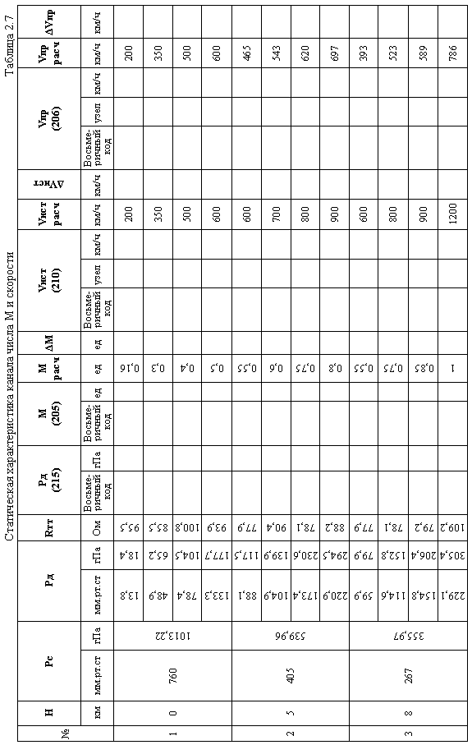

2.6. Снятие статической характеристики канала числа М и канала истинной и приборной скоростей
Задать значения Рс, Рд и R_{TT}, приведенные в табл. 2.7.
При ручном вводе давлений сначала установить значения Рс (см. п. 2.5), закрыть кран «Соединительный» и краном «Давление» блока БПЗ-ИДЧ устанавливать значения Рд по индикатору Рд блока БИ-ИДЧ.
На блоке БИК-1 с табло ЧИСЛО снять значения выходных параметров: числа М – по адресу 205, истинной воздушной скорости Vист – по адресу 210, приборной скорости Vпр – по адресу 206 и динамического давления – по адресу 215.
Перевести значения параметров в восьмеричном коде в десятичный код. Заполнить табл. 2.7.
По результатам измерений построить графики:
- M = f (Pд), Mрасч = f (Pд);
- Vист = f (Pд), Vист расч = f (Pд);
- Vпр = f (Pд), Vпр расч = f (Pд).

2.7. Определение погрешностей датчиков углов атаки ДАУ-85.
Установить значения Рс = 760 мм рт.ст., Рд = 14 мм рт.ст.
С помощью блока БЗ-СКТ установить значения αлев и αправ согласно табл. 2.8. На БИК-1 снять выходные значения параметров αмест – адрес 221, αист – адрес 241.
Перевести значения параметров в восьмеричном коде в десятичный код. Заполнить табл. 2.8.
Таблица 2.8
Погрешности ДАУ – 85
αзад |  | αмест  (221) |  | αист  (241)
Задатчик 1 | Задатчик 2
град | град | Восьмерич-  ный код | град | Восьмеричный код | град
0 | 0
-10 | 10
-20 | 20
-30 | 30
10 | -10
На БРКСК-2 выключить тумблеры 3 и 26, включить тумблер 27.
На блоке БН-М перевести тумблер в нейтральное положение.
По результатам измерений построить графики:
- αмест = f (αзад);
- αист = f (αзад).

2.8. Проверка логики разовых команд
На БЗ-СКТ на задатчиках 1 и 2 установить значения α_{лев} и α_{прав}= 0 град.
На БИК-1 проверить выходные значения дискретных слов №1 и №2 по адресам 270 и 271. Сопоставить значение числа, отображённого на табло «ЧИСЛО» блока, с номинальным значением, указанным в табл. 2.9.
Таблица 2.9
Обозначение  параметра | Адрес  параметра | СМ | Число  (номинальное  значение) | Число в восьмеричном коде
Дискретное слово №1 | 270 | 0 | 4023731
Дискретное слово №2 | 271 | 0 | 0000011
Расшифровать дискретные слова №1 и №2, сделать выводы.

На БРКСК-2 включить тумблеры:
- 3 (угол атаки не усредняется);
- 26 (идентификатор СВС).
Выключить тумблеры:
- 2 (А/Б барокоррекция);
- 10 (обогрев ДАУ левого);
- 11 (обогрев ДАУ правого);
- 12 (обогрев ПСПД);
- 13 (обогрев ПСД);
- 14 (обогрев ППД),
- 15 (обогрев приемника Тт);
- 16 (наличие обледенения);
- 17 (тип барокоррекции);
- 27 (идентификатор СВС).
На БИК-1 проверить выходное значение дискретного слова №1.
Сопоставить значение числа, отображённого на табло «ЧИСЛО» блока, с номинальным значением, указанным в табл. 2.10.
Таблица 2.10
Обозначение параметра | Адрес параметра | СМ | Число (номинальное  значение) | Число в восьмеричном коде
Дискретное слово №1 | 270 | 0 | 0000002
Расшифровать дискретное слово №1, сделать выводы.
На БРКСК-2 включить тумблер 1.
На БИК-1 проверить выходные значения дискретного слова №2 и слова-состояния.
Сопоставить значение числа, отображённого на табло «ЧИСЛО» блока, с номинальным значением, указанным в табл.2.11.
Таблица 2.11.
Обозначение  параметра | Адрес  параметра | СМ | Число  (номинальное значение) | Число  в восьмеричном коде
Дискретное слово №2 | 271 | 0 | 0000032
Слово - состояние | 371 | 0 | 0000502

Расшифровать дискретное слово №2 и слово-состояние, сделать выводы.
На блоке БН-М перевести тумблер в положение «Ручн. вкл.».
Включить тумблеры 2, 10, 11, 12, 13, 14, 15, 16, 17, 24, 27, 28, 29 блока БРКСК-2. Остальные тумблеры выключить.
Задать значения Рс = 760 мм рт.ст., Рд = 14 мм рт.ст.
На БИК-1 контролировать табло «СМ» выходных параметров с адресами 205, 206, 210, 213, 215, 242 и табло «ЧИСЛО» слова-состояния с адресом 371.
На БРКСК-2 выключить тумблер 14 (обогрев ППД).
Аналогичным образом проконтролировать табло «СМ» тех же параметров и табло «ЧИСЛО» слова – состояния.
Результаты занесите в табл. 2.12.
Таблица 2.12
Адрес параметра | Наименование параметра | Обогрев ППД включен |  | Обогрев ППД выключен
 |  | СМ | Число в восьмеричном коде | СМ | Число в восьмеричном коде
205 | Число Маха |  | -- |  | --
206 | Скорость приборная |  | -- |  | --
210 | Скорость истинная воздушная |  | -- |  | --
213 | Температура наружного воздуха |  | -- |  | --
215 | Давление динамическое |  | -- |  | --
242 | Давление полное |  | -- |  | --
371 | Слово-состояние | -- |  | --
Расшифровать слово-состояние и дать пояснение значению служебной матрицы для каждого случая. Сделать выводы.

2.9. Проверка вычисления истинного угла атаки α_{ист.}
На БРКСК-2 выключить тумблер 3 (угол атаки усредняется), включить тумблер 14 (обогрев ППД).
Набрать тип самолёта, указанный в паспорте на СВС-85 в соответствии с таблицей 2.13. (тумблеры 18, 19, 20, 21, 22)

Таблица 2.13
Тип Объекта | Тумблеры БРКСК-2
Тип Объекта | 18 | 19 | 20 | 21 | 22
Ил 96-300 | *
Ту 204 |  | *
Ил - 114 |  |  | *
Не введен
На БЗ-СКТ на задатчике 1 установить значение угла атаки α_{м}, равное -10º, а на задатчике 2 - равное +10 º.
Примечание: для установки положительных значений на задатчике α_{лев} ручку вращать против часовой стрелки, т.е. в сторону отрицательных значений.

На БИК-1 на табло «ЧИСЛО» снять показания выходного параметра α_{ист} с адресом 241. Переведите значение восьмеричного кода в физическую величину.
Показания и результаты вычислений занести в табл. 2.14.
Таблица 2.14
Тип  самолета | Функция для обычного  режима | Фактическое  значение α_{ист}, восьмеричный  код | Фактическое  значение  α_{ист} , град. | Расчетное значение ± погреш-ность, град.
Ил 96-300 | α_{ист} =3,3+0,58 α_{м} |  |  | 9,1±0,25
Не введен | α_{ист} = α_{м} |  |  | 10±0,25
Сравнить полученное значение α_{ист} с расчетным значением для функции обычного режима, сделайте выводы.

На БРКСК-2 включите тумблер 9 (коррекция угла атаки необычного режима). Повторить измерения, результаты занести в табл. 2.15.
Таблица 2.15
Тип  самолета | Функция для  необычного режима | Фактическое  значение α_{ист}, восьмеричный  код | Фактическое  значение α_{ист} , град. | Расчетное значение  ± погреш-ность, град.
Ил 96-300 | α_{ист} =2,8+0,58 α_{м} |  |  | 8,6±0,25
Не введен | α_{ист} = α_{м} |  |  | 10±0,25
Сравнить полученное значение α_{ист} с расчетным значением для функции необычного режима, сделать выводы.

2.10. Перевод значений параметров, выдаваемых системой СВС-85, в десятичный код
Система СВС-85 может выдавать на индикаторы блока БИК-1 параметры в двух различных кодах – двоичном и двоично-десятичном. При этом блок БИК-1 отображает эти коды с помощью семисегментных индикаторов в восьмеричном виде. В зависимости от вида передаваемого кода следует воспользоваться соответствующей методикой перевода его в десятичную форму.
Двоичный код.
В двоичном коде СВС-85 выдает следующие параметры: абсолютную высоту в футах и метрах по адресам 203 и 247 соответственно; относительную высоту в футах и метрах по адресам 204, 220 и 250; вертикальную скорость – 212; приборную скорость – 206; максимально допустимую скорость – 207; истинную скорость – 210; число М – 205; температуру наружного воздуха – 213; температуру торможения – 211; динамическое давление – 212; полное давление – 242; местный угол атаки – 221; истинный угол атаки – 241.
Для перевода всех этих параметров в десятичную форму следует провести следующие действия.
Допустим, на индикаторе блока БИК-1 в поле число отображается число 006250 в восьмеричном коде по адресу 204 (относительная высота Нотн1 в футах).
Переведем его в двоичный код, раскладывая каждое из восьмеричных чисел на триады.
В двоичном коде имеем – 000 000 110 010 101 000.
Далее, воспользовавшись табл. 2.16, поставим в соответствие каждому разряду его вес.
Таблица 2.16
Число в восьмеричном коде | Число в двоичном коде | Вес разряда | Номер разряда
0 | 0 | 65536 | 28
0 | 0 | 32768 | 27
0 | 0 | 16384 | 26
0 | 0 | 8192 | 25
0 | 0 | 4096 | 24
0 | 0 | 2048 | 23
Продолжение табл. 2.16
6 | 1 | 1024 | 22
6 | 1 | 512 | 21
6 | 0 | 256 | 20
2 | 0 | 128 | 19
2 | 1 | 64 | 18
2 | 0 | 32 | 17
5 | 1 | 16 | 16
5 | 0 | 8 | 15
5 | 1 | 4 | 14
0 | 0 | 2 | 13
0 | 0 | 1 | 12
0 | 0 | p | 11
Затем необходимо сложить веса разрядов, имеющих значение 1.
Получаем: 1024 + 512 + 64 + 16 + 4 = 1620.
Число 1620 – значение относительной высоты в футах.
Для перевода этого значения в метры следует умножить его на 0,3038. Получаем 492 м.
Двоично-десятичный код.
В этом коде выдаются следующие параметры: истинная скорость по адресу 230, температура наружного воздуха – 233, температура торможения – 231, барокоррекция QNH в гПа – 234, барокоррекция QNH в дюймах рт.ст. -235, барокоррекция QFE в гПа – 236, барокоррекция QFE в дюймах рт.ст. – 237.
Для примера возьмем число 200462 по адресу 234 (барокоррекция QNH в гПа).
В двоично-десятичном коде это число имеет вид – 010 000 000 100 110 010.
Запишем это число следующим образом (группируем по четыре разряда, начиная с младшего) - 01 0000 0001 0011 . 0010 (таблица 2.17). Переводим получившиеся группы в десятичный код – 1 0 1 3 . 2 гПа.
Положение десятичной точки зависит от конкретного параметра, было рассмотрено ранее в табл. 1.9.
Таким образом, воспользовавшись сводной табл. 2.18 перевода, можно получить десятичный эквивалент любого параметра, выдаваемого системой СВС-85.

Таблица 2.17
Номер  раз-  ряда | 29 | 28 | 27 | 26 | 25 | 24 | 23 | 22 | 21 | 20 | 19 | 18 | 17 | 16 | 15 | 14 | 13 | 12 | 11
Число в восьмеричном коде | 0 | 2 |  |  | 0 |  |  | 0 |  |  | 4 |  |  | 6 |  |  | 2
ДДК | 0 | 0 | 1 | 0 | 0 | 0 | 0 | 0 | 0 | 0 | 1 | 0 | 0 | 1 | 1. | 0 | 0 | 1 | 0
Вес разряда | 4 | 2 | 1 | 8 | 4 | 2 | 1 | 8 | 4 | 2 | 1 | 8 | 4 | 2 | 1 | 8 | 4 | 2 | 1
Десятичный  код | 1 |  |  | 0 |  |  |  | 1 |  |  |  | 3. |  |  |  | 2

3. Автоматизированная обработка результатов экспериментов

3.1. Перевод значений параметров, выдаваемых системой СВС-85 в десятичный код с помощью ЭВМ
Для перевода значений параметров, выдаваемых системой СВС-85, в десятичный вид с помощью ЭВМ следует воспользоваться разработанной программой.
Программа представляет собой файл с расширением *.xls и работает в табличном редакторе Microsoft Excel. Для запуска программы нужно открыть приложение Microsoft Excel, в меню выбрать Сервис. В появившемся меню выбрать Параметры. В открывшемся окне перейти на вкладку Безопасность. Нажать кнопку Безопасность макросов. В появившемся окне на вкладке Уровень безопасности выбрать Средний уровень безопасности. Нажать ОК. Закрыть окно Параметры. Открыть файл программа, используя меню Файл. В появившемся окне Предупреждение системы безопасности нажать Не отключать макросы. После этого появится основное окно программы, представленное на рис. 3.1.
Для перевода параметра в десятичный код нужно в поле ЧИСЛО ввести первые шесть цифр, отображаемых на одноименном индикаторе блока БИК-1, а в поле АДРЕС – адрес параметра. Нажать кнопку Ввод.

Таблица 2.18
Веса разрядов кода параметров, вычисляемые СВС-85
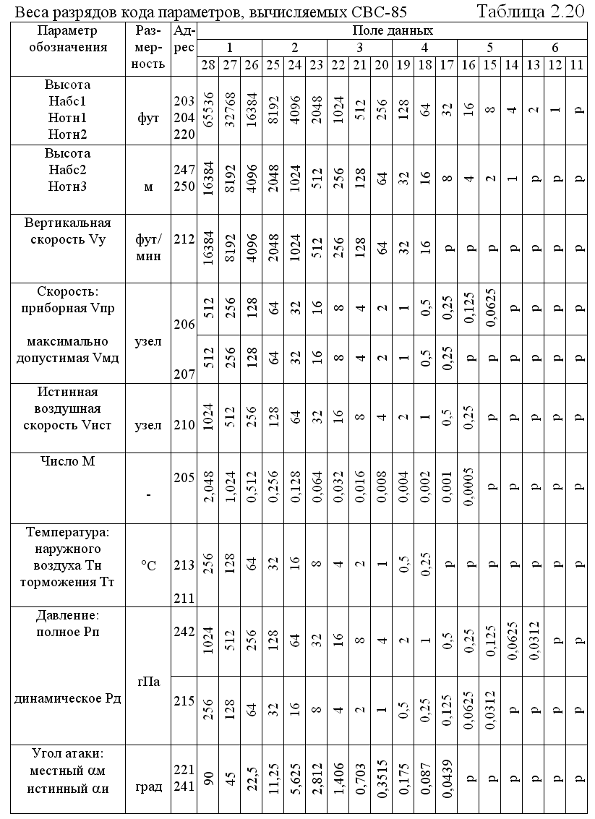
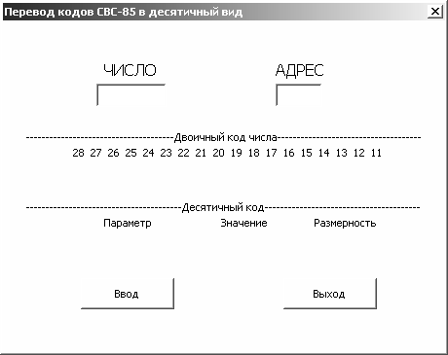
Рис. 3.1. Основное окно программы
После этого будут выведены двоичный и десятичный эквивалент введенного числа в соответствующих полях, а также наименование вводимого параметра и его размерность (рис. 3.2).
Кнопка Подробно появляется только в случае перевода дискретных слов или слова состояния. При нажатии на неё появляется окно с расшифровкой параметра (рис. 3.3).

3.2. Математическое моделирование работы лабораторного стенда
Программа КПА_СВС85.xls предназначена для моделирования работы контрольно-проверочной аппаратуры КПА-1-СВС-85 и системы воздушных сигналов СВС-85.
Для работы программы необходим компьютер с установленным табличным редактором Microsoft Excel и монитором стандарта не ниже SVGA (800 x 600 точек). Программа реализована в среде Visual Basic for Applications. Для запуска программы необходимо открыть файл КПА_СВС85.xls в Microsoft Excel. При появлении запроса системы безопасности ответить Не отключать макросы. После этого появится основное окно программы (рис 3.4.)
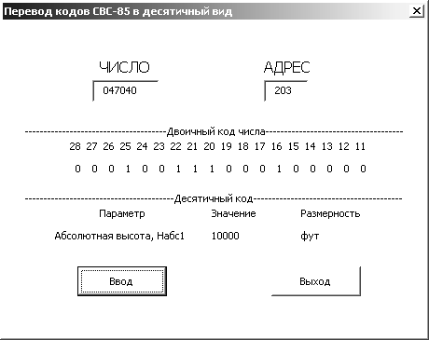
Рис. 3.2 Основное окно программы

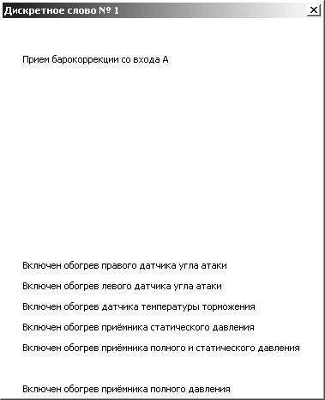
Рис. 3.3 Окно с расшифровкой параметра
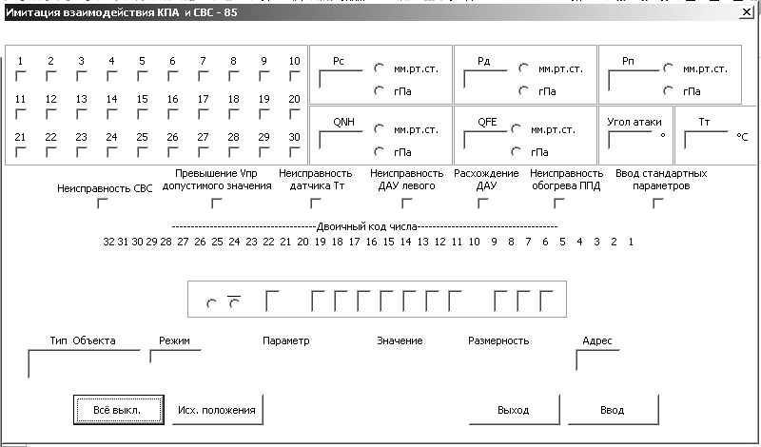
Рис. 3.4. Основное окно программы

Верхняя часть окна является полем ввода сигналов. Слева вводятся разовые сигналы, соответствующие тумблерам блока БРКСК-2. В поля справа вводятся статическое и динамическое давления, барокоррекция QFE и QNH, угол атаки и температура торможения. Переключатели мм рт.ст. – гПа позволяют выбрать размерность вводимых величин. Полное давление вычисляется на основе введенных параметров и может выводиться в мм рт.ст. или гПа. Сигналы неисправности системы и датчиков вводятся соответствующими переключателями. При выборе опции Ввод стандартных параметров значения давлений, угла атаки и температуры торможения заменяются на следующие: Рс = 720 мм рт.ст., Рд = 100 мм рт.ст., QFE = 740 мм рт.ст., QNH = 760 мм рт.ст., α = 5°, T_{T} = 35.
После ввода всех необходимых данных в поле адрес нужно задать адрес выходного параметра. Адреса соответствуют адресам, используемым в системе СВС-85. После этого нажать кнопку Ввод. В нижней части окна будут выведены: 32-х разрядное слово выходного параметра в двоичном коде, десятичный результат расчетов с указанием названия и размерности выходного параметра, а также число, отображаемое на блоке БИК-1 КПА-1-СВС-85, при заданном режиме работы.
Для пересчета результатов или для вывода нового параметра нужно изменить соответствующие поля и нажать кнопку Ввод.
Кнопка Все выкл. устанавливает все выключатели модели блока БРКСК-2 в положение выкл.
Кнопка Исх. положения включает выключатели – 2, 10, 11, 12, 13, 14, 15, 16, 17, 24, 27, 28, 29.
Кнопка Подробно появляется при вводе адреса дискретных слов №1, №2 или слова - состояния. При нажатии на неё будет выведено окно, расшифровывающее значение дискретных слов или слова состояния.
Кнопка Функц. Контр. появляется при переводе модели в режим функционального контроля. При нажатии на неё появится окно со значениями выходных параметров системы в этом режиме. Эти значения также можно посмотреть в основном окне, введя адрес интересующего параметра в поле Адрес и нажав Ввод.
Для выхода из программы нужно нажать кнопку Выход.

На рис. 3.5 - 3.10 показан пример работы программы.

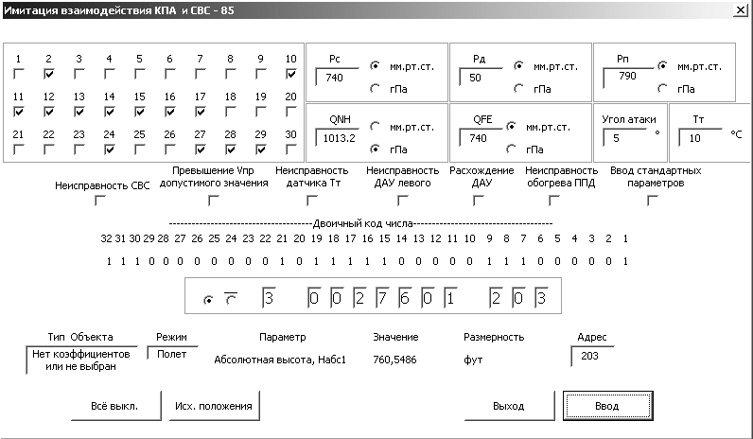
Рис. 3.5. Вычисление абсолютной высоты

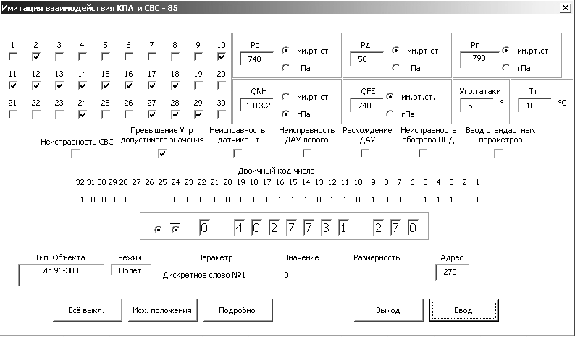
Рис. 3.6. Основное окно программы при выводе дискретного слова №1

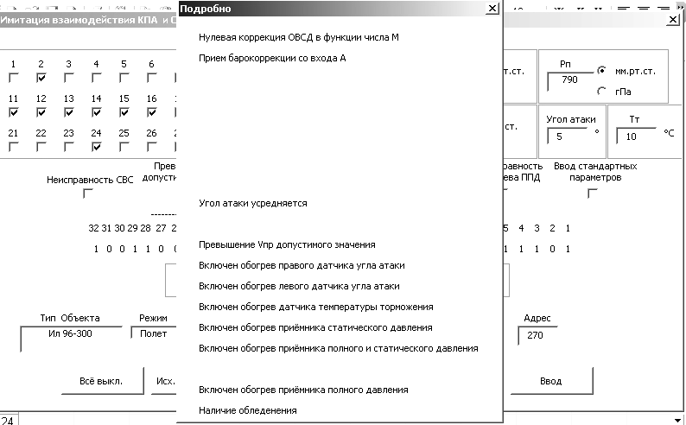
Рис. 3.7. Расшифровка дискретного слова

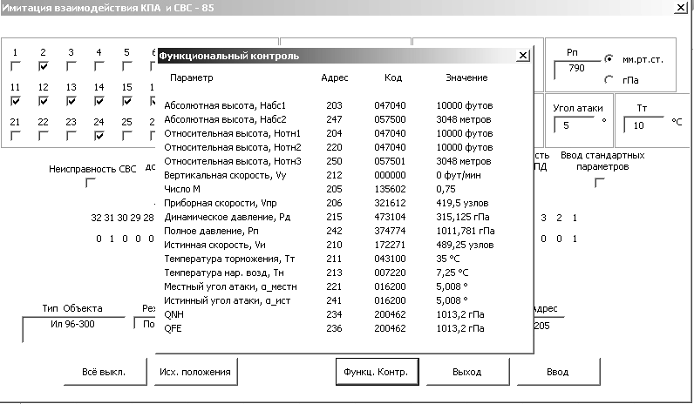
Рис. 3.8. Режим «Функциональный контроль»

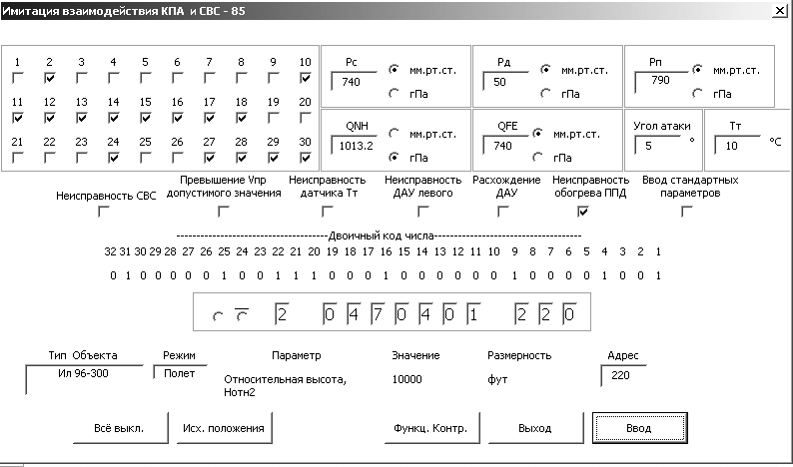
Рис. 3.9. Режим «Функциональный контроль»

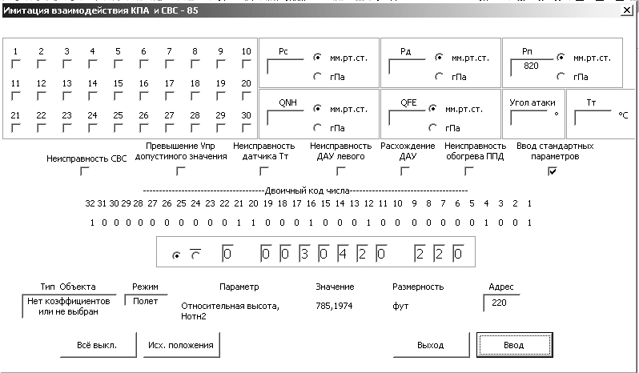
Рис. 3.10. Ввод стандартных параметров

4. Требования к отчету
Отчет по лабораторной работе должен содержать:
1. Структурную схему связей КПА-1-СВС-85.
2. Таблицы с экспериментальными данными.
3. Графики результатов измерений, указанные в разделе 2.
4. Выводы.

5. Контрольные вопросы
1. Назначение системы и основных узлов СВС-85.
2. Виды и источники входных сигналов.
3. Режимы работы СВС-85.
4. Назначение и состав контрольно-проверочной аппаратуры КПА-1-СВС-85.
5. Расположение и назначение органов управления на блоках КПА.
6. Методика перевода значений параметров из ДК и ДДК в десятичный код.
7. Расшифровка дискретных слов и слова-состояния.

Литература.
- Контрольно-проверочная аппаратура КПА-1-СВС-85. Руководство по технической эксплуатации.
- Руководство по технической эксплуатации СВС-85 6Г3.031.016 РЭ.
- Воробьев В.Г., Глухов В.В., Кадышев И.К. Авиационные приборы, информационно-измерительные системы и комплексы. – М.: Транспорт, 1992.
- Кадышев И.К., Константинов В.Д., Родионов С.В. Методические указания к лабораторной работе «Контроль характеристик системы воздушных сигналов СВС-85». - М., 1993.

Жгут №2-85

